**TRƯỜNG ĐẠI HỌC AN GIANG**

**KHOA CÔNG NGHỆ THÔNG TIN**



**ĐỒ ÁN CÔNG NGHỆ WEB ASP.NET**

**ĐỀ TÀI: XÂY DỰNG WEBSTIE NGHE NHẠC**

**Giáo viên hướng dẫn: Sinh viên thực hiện**

|  |  |
| --- | --- |
| Ths. Nguyễn Minh Vi | Nguyễn Trọng Khang DTH215955 |

An Giang, tháng 12 năm 2024

**LỜI CẢM ƠN**

Trong thời đại công nghệ 4.0 đang ngày càng phát triển mạnh mẽ, việc ứng dụng công nghệ thông tin vào lĩnh vực âm nhạc đang tạo ra những bước tiến đáng kể. Sự kết hợp giữa âm nhạc và công nghệ web đang mở ra những cơ hội mới để chia sẻ, khám phá và trải nghiệm âm nhạc theo cách chưa từng có.

Với sự hướng dẫn tận tình của cô Nguyễn Minh Vi, em đã hiểu được cách thức xây dựng một trang web âm nhạc hiệu quả và hoàn thành bài báo cáo đồ án này. Qua quá trình thực hiện, em đã học được cách tích hợp các tính năng như phát nhạc trực tuyến, tạo playlist, và tương tác người dùng vào một nền tảng web.

Do đây là lầ một dự án web phức tạp, chắc chắn sẽ không tránh khỏi những hạn chế và thiếu sót. Em rất mong nhận được sự thông cảm và những góp ý quý báu từ cô để có thể tiếp tục cải thiện và hoàn thiện trang web âm nhạc này, đồng thời nâng cao kỹ năng phát triển web của mình.

Em xin chân thành cảm ơn cô đã dành thời gian và công sức hướng dẫn em trong suốt quá trình thực hiện đồ án này

***Em xin chân thành cảm ơn!***

Mục Lục

1 GIỚI THIỆU 3

1.1 Tổng quan dự án 3

1.2 Phạm vi áp dụng 3

1.3 Mục tiêu dự án 3

2 PHÂN TÍCH 4

2.1 Yêu cầu 4

2.1.1 Phi chức năng 4

2.1.2 Chức năng 5

2.2 Hệ thống 7

2.2.1 Actor 7

2.2.2 Usecase 7

2.2.3 Sơ đồ Usecase 8

2.2.4 Đặc tả 13

2.2.5 Sơ đồ tuần tự 34

3 THIẾT KẾ 35

3.1 Cơ sở dữ liệu 35

3.2 Sơ đồ lớp 39

3.3 Sơ đồ quan hệ 39

4 CÀI ĐẶT 40

4.1 Giao diện đăng nhập 40

4.2 Giao diện đăng ký 40

4.3 Giao diện chính 41

4.4 Giao diện trang quản lý 46

5 TỔNG KẾT 49

# GIỚI THIỆU

## Tổng quan dự án

Trong bối cảnh công nghệ ngày càng phát triển, nhu cầu tiếp cận âm nhạc trực tuyến ngày càng gia tăng. Với mong muốn mang lại một trải nghiệm nghe nhạc thuận tiện và thân thiện, tôi đã quyết định xây dựng một website nghe nhạc. Dự án này được xây dựng nhằm đáp ứng nhu cầu giải trí ngày càng tăng của người dùng, đồng thời áp dụng các kiến thức đã học về lập trình web vào thực tế.

Hệ thống được thiết kế với giao diện người dùng thân thiện, dễ sử dụng, tích hợp các tính năng cơ bản và nâng cao của một website nghe nhạc hiện đại. Website cho phép người dùng tìm kiếm, phát nhạc, tạo playlist , quản lý danh sách bài hát yêu thích và chia sẻ âm nhạc với cộng đồng.

Được phát triển trên nền tảng ASP.NET, dự án này sử dụng các công nghệ hiện đại và giao diện người dùng thân thiện để tối ưu hóa trải nghiệm người dùng. Tôi đã kết hợp ASP.NET với SQL Server để quản lý cơ sở dữ liệu hiệu quả, trong khi sử dụng HTML, CSS, Bootstrap và JavaScript để xây dựng giao diện người dùng trực quan và dễ sử dụng.

## Phạm vi áp dụng

* Đối tượng sử dụng:
* Người dùng phổ thông có nhu cầu nghe nhạc trực tuyến
* Người dùng muốn tạo và quản lý danh sách nhạc cá nhân
* Quản trị viên hệ thống
* Phạm vi chức năng:
* Quản lý tài khoản người dùng
* Quản lý và phát nhạc
* Tạo và quản lý playlist
* Tìm kiếm và đề xuất bài hát
* Thêm bái hát yêu thích
* Quản lý hệ thống (dành cho admin)
* Giới hạn:
* Chỉ hỗ trợ các định dạng âm thanh phổ biến
* Yêu cầu kết nối internet để sử dụng

## Mục tiêu dự án

* Xây dựng một nền tảng nghe nhạc trực tuyến hoàn chỉnh
* Áp dụng kiến thức ASP.NET vào thực tế
* Tạo ra sản phẩm có khả năng phát triển và mở rộng trong tương lai

# PHÂN TÍCH

## Yêu cầu

### Phi chức năng

**Bảng 2.1 yêu cầu hiệu năng**

|  |  |  |
| --- | --- | --- |
| **YÊU CẦU** | **MÔ TẢ** | **GHI CHÚ** |
| Thời gian phản hồi | * Trang web phải tải trong vòng 3 giây * Phát nhạc không bị gián đoạn khi chuyển trang |  |
| Tải trang | * Tối ưu hóa kích thước trang * Hỗ trợ tải từng phần cho danh sách nhạc dài |  |
| Xử lý đồng thời | * Hỗ trợ tối thiểu 100 người dùng truy cập cùng lúc * Không bị trễ khi nhiều người cùng phát nhạc |  |

**Bảng 2.2 yêu cầu bảo mật**

|  |  |  |
| --- | --- | --- |
| **YÊU CẦU** | **MÔ TẢ** | **GHI CHÚ** |
| Xác thực người dùng | * Mật khẩu phải có ít nhất 8 ký tự * Bắt buộc có chữ hoa, chữ thường, số và kí tự đặc biệt |  |
| Bảo vệ dữ liệu | * Mã hóa thông tin người dùng * Bảo vệ đường dẫn file nhạc |  |
| Phiên đăng nhập | * Cho phép đăng nhập trên nhiều thiết bị |  |

**Bảng 2.3 yêu cầu khả năng sử dụng**

|  |  |  |
| --- | --- | --- |
| **YÊU CẦU** | **MÔ TẢ** | **GHI CHÚ** |
| Giao diện | * Thiết kế responsive cho các thiết bị * Menu điều hướng rõ ràng, dễ tiếp cận |  |
| Trải nghiệm người dùng | * Thông báo lỗi rõ ràng, dễ hiểu * Có hướng dẫn sử dụng cho người mới |  |
| Tương tác | * Phản hồi tức thì khi người dùng tương tác * Hiệu ứng chuyển đổi mượt mà |  |

**Bảng 2.4 yêu cầu độ tin cậy**

|  |  |  |
| --- | --- | --- |
| **YÊU CẦU** | **MÔ TẢ** | **GHI CHÚ** |
| Tính ổn định | * Hệ thống hoạt động 24/7 |  |
| Sao lưu dữ liệu | * Tự động sao lưu dữ liệu hàng ngày * Khôi phục dữ liệu trong vòng 24h |  |
| Xử lý lỗi | * Tự động phục hồi khi gặp lỗi nhỏ * Ghi log đầy đủ các lỗi hệ thống |  |

**Bảng 2.5 Yêu cầu khả năng mở rộng**

|  |  |  |
| --- | --- | --- |
| **YÊU CẦU** | **MÔ TẢ** | **GHI CHÚ** |
| Mở rộng dữ liệu | * Dễ dàng thêm các thể loại nhạc mới * Không giới hạn số lượng bài hát |  |
| Tích hợp | * Dễ dàng thêm tính năng mới |  |

**Bảng 2.6 Yêu cầu tương thích**

|  |  |  |
| --- | --- | --- |
| **YÊU CẦU** | **MÔ TẢ** | **GHI CHÚ** |
| Trình duyệt | * Hỗ trợ các trình duyệt phổ biến * Chrome, Firefox, Safari, Edge phiên bản mới nhất |  |
| Thiết bị | * Tương thích với PC, tablet, điện thoại * Tối ưu hiển thị theo kích thước màn hình |  |

### Chức năng

**Bảng 2.7 Quản lý tài khoản**

| **Tên chức năng** | **Mô tả** | **Độ ưu tiên** |
| --- | --- | --- |
| Đăng ký tài khoản | Người dùng có thể tạo tài khoản mới bằng email hoặc số điện thoại | Cao |
| Đăng nhập | Người dùng có thể đăng nhập bằng tài khoản đã đăng ký | Cao |
| Đăng xuất | Người dùng có thể đăng xuất khỏi tài khoản | Cao |
| Quên mật khẩu | Hệ thống cho phép đặt lại mật khẩu qua email | Trung bình |
| Chỉnh sửa thông tin cá nhân | Người dùng có thể cập nhật thông tin cá nhân và email | Thấp |
| Xác thực 2 yếu tố | Người dùng có thể thực hiện xác thực 2 yếu tố (2FA) để tăng cường bảo mật tài khoản | Cao |

**Bảng 2.8 Quản lý nhạc**

|  |  |  |
| --- | --- | --- |
| **Tên chức năng** | **Mô tả** | **Độ ưu tiên** |
| Tìm kiếm bài hát | Người dùng có thể tìm kiếm bài hát theo tên, nghệ sĩ, album | Cao |
| Phát nhạc | Hệ thống cho phép phát, tạm dừng, chuyển bài, điều chỉnh âm lượng | Cao |
| Tạo/ Xóa playlist | Người dùng có thể tạo và quản lý danh sách phát cá nhân | Cao |
| Thêm/Xóa bài hát khỏi playlist | Người dùng có thể thêm hoặc xóa bài hát từ playlist | Cao |
| Tạo/ Xóa bài hát yêu thích | Người dùng có thể tạo và quản lý các bài hát yêu thích | Trung bình |
| Tải bài hát lên | Người dùng có thể tải lên bài hát của riêng mình (nếu được phép) | Thấp |
| Đề xuất những bài hát độc quyền | Người dùng cao cấp có thể thưởng thức những bản nhạc độc quyền với chất lượng cao cấp | Cao |

**Bảng 2.9 Tương tác người dùng**

|  |  |  |
| --- | --- | --- |
| **Tên chức năng** | **Mô tả** | **Độ ưu tiên** |
| Chia sẻ | Cho phép chia sẻ bài hát hoặc playlist lên mạng xã hội | Thấp |
| Theo dõi nghệ sĩ | Người dùng có thể theo dõi nghệ sĩ yêu thích | Thấp |

**Bảng 2.10 Quản trị hệ thống**

|  |  |  |
| --- | --- | --- |
| **Tên chức năng** | **Mô tả** | **Độ ưu tiên** |
| Quản lý người dùng | Admin có thể xem, chỉnh sửa, xóa tài khoản người dùng | Cao |
| Quản lý bài hát | Admin có thể thêm, sửa, xóa bài hát trong hệ thống | Cao |
| Quản lý thể loại | Admin có thể thêm, sửa, xóa các thể loại nhạc | Trung bình |
| Quản lý Playlist | Admin có thể xem, chỉnh sửa, xóa playlist | Cao |
| Quản lý lượt theo dõi | Admin có thể xem, chỉnh sửa, xóa lượt theo dõi | Trung bình |
| Quản lý nghệ sĩ | Admin có thể xem, chỉnh sửa, xóa nghệ sĩ | Cao |

## Hệ thống

### Actor

**Bảng 2.11 Bảng các nhân tố**

|  |  |  |
| --- | --- | --- |
| **STT** | **Tên** | **Vai trò** |
| 1 | Quản trị | Quản lý website |
| 2 | Khách hàng | Người sử dụng website (chức năng cơ bản) |
| 3 | Khách hàng cao cấp (premium) | Người sử dụng website (chức năng cao cấp) |

### Usecase

**Bảng 2.12 Bảng Usecase**

|  |  |  |
| --- | --- | --- |
| **STT** | **Tên** | **Mô tả** |
| 1 | Đăng ký tài khoản | Tạo tài khoản để sử dụng website. |
| 2 | Đăng nhập | Truy cập website bằng tài khoản cá nhân. |
| 3 | Đăng xuất | Thoát khỏi tài khoản trên website. |
| 4 | Tìm kiếm bài hát | Tìm bài hát hoặc nghệ sĩ theo từ khóa. |
| 5 | Quên mật khẩu | Lấy lại mật khẩu qua email hoặc số điện thoại. |
| 6 | Chỉnh sửa thông tin cá nhân | Thay đổi thông tin cá nhân như tên, email. |
| 7 | Xem thông tin bài hát/album | Hiển thị thông tin chi tiết bài hát/album. |
| 8 | Phát nhạc | Phát bài hát trực tuyến trên website. |
| 9 | Theo dõi nghệ sĩ | Theo dõi cập nhật từ nghệ sĩ yêu thích. |
| 10 | Quản lý bài hát trong playlist | Quản lý bài hát trong danh sách phát cá nhân. |
| 11 | Qủa lý bài hát yêu thích | Lưu hoặc gỡ bài hát khỏi danh sách yêu thích. |
| 12 | Quản lý playlist | Quản lý danh sách phát cá nhân. |
| 13 | Quản lý tài khoản người dùng | Quản trị các tài khoản của người dùng. |
| 14 | Quản lý bài hát | Thêm, chỉnh sửa, xóa bài hát trên website. |
| 15 | Quản lý thể loại | Thêm, chỉnh sửa, xóa thông tin nghệ sĩ. |
| 16 | Quản lý nghễ sĩ |  |
| 17 | Xác thực người dùng | Đảm bảo tài khoản hợp lệ khi đăng nhập. |
| 18 | Mã hóa dữ liệu | Bảo vệ dữ liệu người dùng khỏi truy cập trái phép. |
| 19 | Đề xuất những bài hát độc quyền | Gợi ý bài hát độc quyền chỉ có trên website với chất lượng cao dành cho người dùng cao cấp |

**Bảng 2.13 Bảng ký hiệu**

|  |  |  |
| --- | --- | --- |
| **STT** | **Ký hiệu** | **Chú giải** |
| 1 | Actor 1 | Tác nhân |
| 2 | Use Case Notation | Usecase |
| 3 |  | Quan hệ |
| 4 |  | Phụ thuộc |
| 5 |  | Tổng quát hóa |

### Sơ đồ Usecase

#### Mức 0

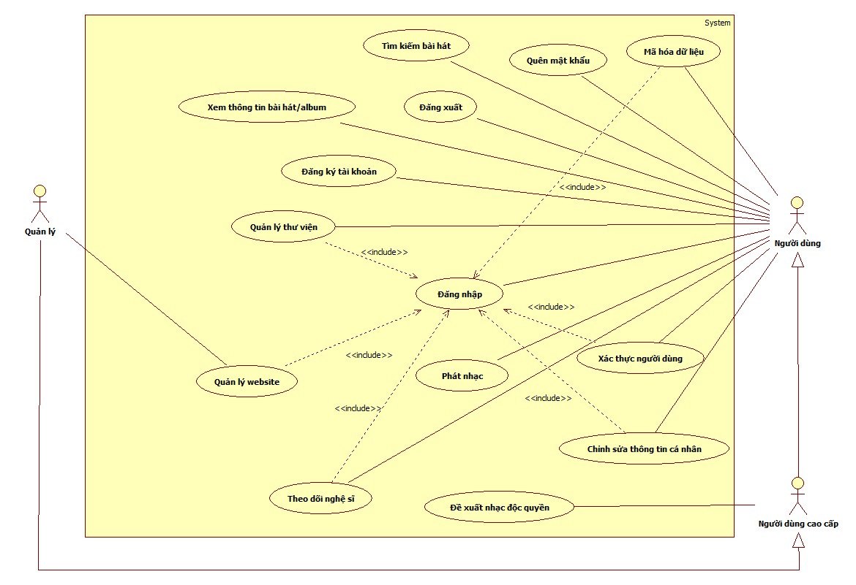

**Hình 2.1 Sở đồ Usecase**

#### Mức 1

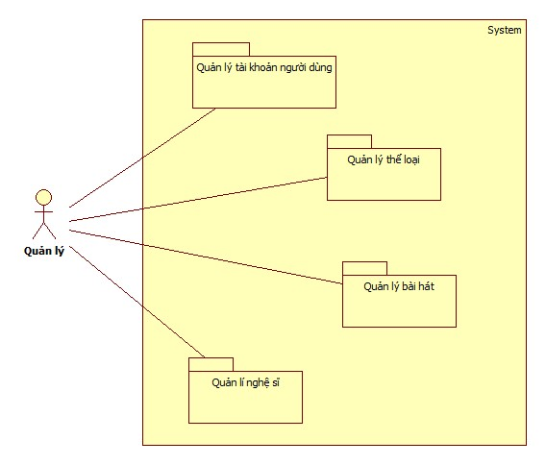

**Hình 2.2 Sở đồ phân rã quản lý website**

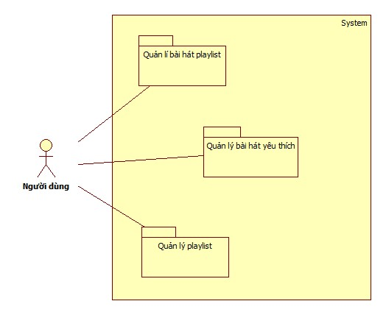

**Hình 2.3 Sở đồ phân rã quản lý thư viện**

#### Mức 2

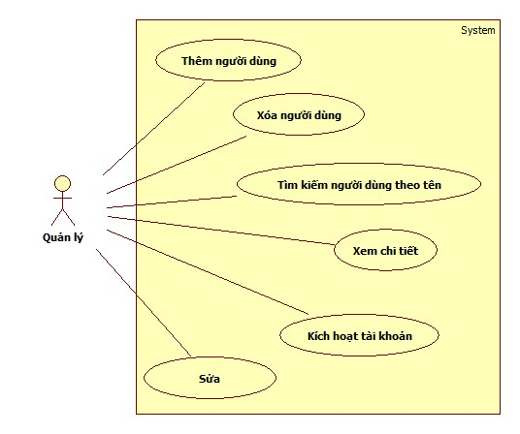

**Hình 2.4 Sở đồ phân rã quản lý tài khoản người dùng**

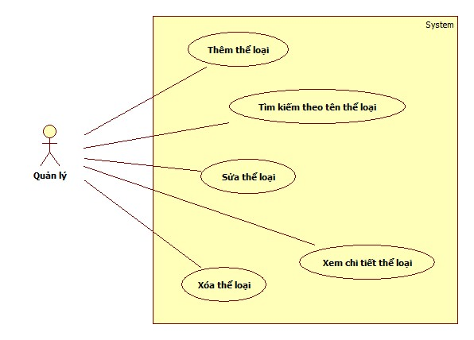

**Hình 2.5 Sở đồ phân rã quản lý thể loại**

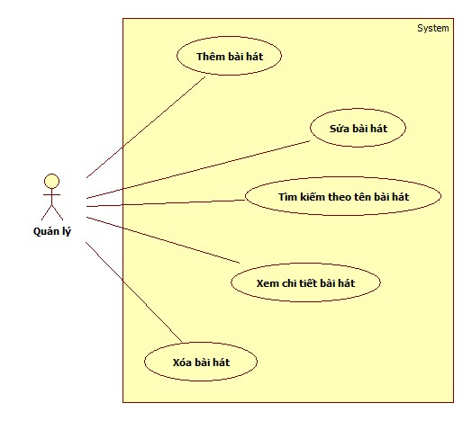

**Hình 2.6 Sở đồ phân rã quản lý bài hát**

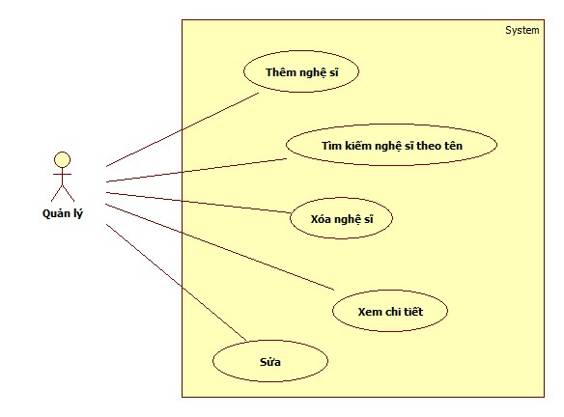

**Hình 2.7 Sở đồ phân rã quản lý nghệ sĩ**

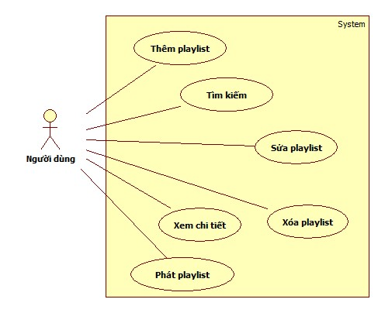

**Hình 2.8 Sở đồ phân rã quản lý playlist**

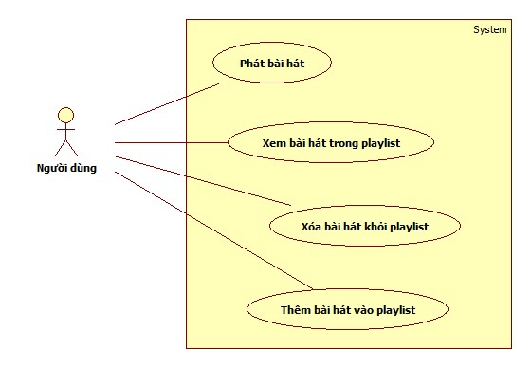

**Hình 2.9 Sở đồ phân rã quản lý bài hát trong playlist**

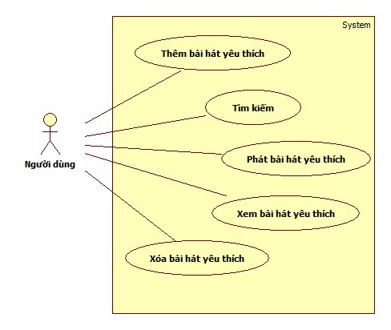

**Hình 2.10 Sở đồ phân rã quản lý bài hát yêu thích**

### Đặc tả

* + **Usecase đăng ký**

|  |  |
| --- | --- |
| **Usecase:** Đăng ký | **ID:** BB01 |
| **Tác nhân chính:** Người dùng | |
| **Mô tả ngắn gọn:**  - Khi người dùng muốn tạo tài khoản đăng nhập vào hệ thống. | |
| **Phạm vi:**   - Toàn hệ thống | |
| **Điều kiện tiên quyết:**  - Hệ thống đang ở trạng thái hoạt động. - Người dùng chưa có tài khoản vào hệ thống. | |
| **Sự kiện kích hoạt:**  Người dùng chọn “Đăng ký” trên thanh navigation bar | |
| **Điều kiện thực hiện:**  Người dùng chưa có tài khoản. | |
| **Luồng sự kiện chính:**  1) Hệ thống hiển thị form thông tin cho người dùng nhập thông tin về tài khoản  2) Người dùng chọn “Đăng ký”, hệ thống sẽ kiểm tra thông tin có hợp lệ nếu không thực hiện luồng A1. 3) Hệ thống sẽ lưu thông tin vào CSDL. 4) Use case kết thúc | |
| **Luồng thay thế:**  - Luồng phụ A1: + Hệ thống hiển màn hình làm việc hiện tại.  + Hệ thống yêu cầu người dùng nhập lại thông tin đã sai.  + Người dùng chọn nút “Đăng ký”.  + Hệ thống sẽ lưu thông tin vào CSDL.  + Usecase kết thúc. | |
| **Luồng ngoại lệ:**   1. Không | |
| **Các yêu cầu khác:**   1. Không | |

* + **Usecase đăng nhập**

|  |  |
| --- | --- |
| **Usecase:** Đăng nhập | **ID: BB02** |
| **Tác nhân chính:** Người dùng | |
| **Mô tả ngắn gọn:**  - Khi người dùng muốn sử dụng hệ thống thì cần đăng nhập.  - Use case “Đăng nhập” dùng để bảo vệ hệ thống và phân quyền cho người sử dụng. | |
| **Phạm vi:**   - Toàn hệ thống. | |
| **Điều kiện tiên quyết:**  -Website phải hoạt động.  - Người dùng chưa đăng nhập vào hệ thống. | |
| **Sự kiện kích hoạt:** Người dùng chọn vào mục đăng nhập trên thanh navigation bar và tiến hành nhập những thông tin cần thiết. | |
| **Điều kiện thực hiện:** Người dùng chọn vào link tới hệ thống website, sau đó click vào nút đăng nhập. | |
| **Luồng sự kiện chính:**  1) Hệ thống hiển thị form Đăng nhập.  2) Người dùng nhập Tên tài khoản và Mật khẩu.  3) Người dùng chọn “Đăng nhập”.  4) Hệ thống kiểm tra tính hợp lệ của Tên tài khoản và Mật khẩu. Nếu không hợp lệ  thì thực hiện luồng phụ A1.  5) Hệ thống hiển thị màn hình chính.  6) Use case kết thúc. | |
| **Luồng thay thế:**   * Luồng phụ A1: * Hệ thống hiển màn hình làm việc hiện tại. * Tên tài khoản và Mật khẩu không hợp lệ: * Hệ thống hiển thị thông báo “Tên tài khoản và Mật khẩu không hợp lệ”. * Use case kết thúc | |
| **Luồng ngoại lệ:**   1. Không | |
| **Các yêu cầu khác:**   1. Không | |

* + **Usecase đăng xuất**

|  |  |
| --- | --- |
| **Usecase:** Đăng xuất | **ID:** BB03 |
| **Tác nhân chính:** Người dùng | |
| **Mô tả ngắn gọn:**  - Khi người dùng muốn thoát khỏi hệ thống thì cần đăng xuất khỏi hệ thống. - Use case “Đăng xuất” dùng để bảo vệ tài khoản người dùng, tránh bị ăn cắp dữ liệu. | |
| **Phạm vi:**   - Toàn hệ thống | |
| **Điều kiện tiên quyết:**  - Hệ thống đang ở trạng thái hoạt động. - Người dùng đã đăng nhập vào hệ thống. | |
| **Sự kiện kích hoạt:**  Người dùng chọn “Đăng xuất” trên thanh navigation bar | |
| **Điều kiện thực hiện:**  Người dùng phải có Tài khoản và Mật khẩu hợp lệ | |
| **Luồng sự kiện chính:**   1. Người dùng chọn Đăng Xuất 2. Hệ thống thoát và hiển thị trang chủ 3. Use case kết thúc | |
| **Luồng thay thế:**Không | |
| **Luồng ngoại lệ:**   1. Không | |
| **Các yêu cầu khác:**   1. Không | |

* + **Usecase tìm kiếm bài hát**

|  |  |
| --- | --- |
| **Usecase:** Tìm kiếm bài hát | **ID:** BB04 |
| **Tác nhân chính:** Người dùng | |
| **Mô tả ngắn gọn:**  - Khi người dùng muốn tìm kiếm bài hát theo yêu cầu cá nhân | |
| **Phạm vi:**   - Toàn hệ thống | |
| **Điều kiện tiên quyết:**  - Hệ thống đang ở trạng thái hoạt động. - Người dùng đã đăng nhập vào hệ thống. | |
| **Sự kiện kích hoạt:**  Người dùng chọn click vào biểu tượng kính lúp hoặc nhắn enter sau khi điền tên bài hát hoặc tác giả muốn tìm kiếm vào input của form tìm kiếm | |
| **Điều kiện thực hiện:** | |
| **Luồng sự kiện chính:**  1) Hệ thống hiển thị danh sách bài hát theo các mục và form tìm kiếm  2) Người dùng nhập thông tin và nhân enter, hệ thống sẽ trả về kết quả các thông tin cần tìm. Nếu không thực hiện luồng phụ A1. 3) Use case kết thúc. | |
| **Luồng thay thế:**   * Luồng phụ A1: * Hệ thống hiển màn hình làm việc hiện tại. * Hệ thống thông báo không tồn tại dữ liệu trên. * Usecase kết thúc. | |
| **Luồng ngoại lệ:**   1. Không | |
| **Các yêu cầu khác:**   1. Không | |

* + **Usecase quên mật khẩu**

|  |  |
| --- | --- |
| **Usecase:** Quên mật khẩu | **ID:** BB05 |
| **Tác nhân chính:** Người dùng | |
| **Mô tả ngắn gọn:**  - Khi người dùng muốn sửa thông tin mật khẩu của mình trên hệ thống. | |
| **Phạm vi:**   - Toàn hệ thống | |
| **Điều kiện tiên quyết:**  - Hệ thống đang ở trạng thái hoạt động. - Người dùng đã đăng nhập vào hệ thống. | |
| **Sự kiện kích hoạt:**  Người dùng chọn “Đổi mật khẩu” trong menu “Tài khoản” trên màn hình chính. | |
| **Điều kiện thực hiện:**  Người dùng phải có Tài khoản và Mật khẩu hợp lệ | |
| **Luồng sự kiện chính:**  1) Hệ thống hiển thị form thông tin mật khẩu, người dùng nhập thông tin mật khẩu cá nhân mới của mình.  2) Người dùng chọn “Lưu thay đổi”, hệ thống sẽ kiểm tra thông tin có hợp lệ nếu không thực hiện luồng A1. 3) Hệ thống sẽ lưu thông tin vào CSDL. 4) Use case kết thúc | |
| **Luồng thay thế:**  - Luồng phụ A1:   * + Hệ thống hiển màn hình làm việc hiện tại.   + Hệ thống yêu cầu người dùng nhập lại thông tin đã sai.   + Người dùng chọn nút “Lưu thay đổi”.   + Hệ thống sẽ lưu thông tin vào CSDL   + Usecase kết thúc. | |
| **Luồng ngoại lệ:**   1. Không | |
| **Các yêu cầu khác:**   1. Không | |

* + **Usecase chỉnh sửa thông tin cá nhân**

|  |  |
| --- | --- |
| **Usecase:** Chỉnh sửa thông tin cá nhân | **ID:**BB06 |
| **Tác nhân chính:** Người dùng | |
| **Mô tả ngắn gọn:**  - Khi người dùng muốn sửa thông tin cá nhân của mình trên hệ thống. | |
| **Phạm vi:**   - Toàn hệ thống | |
| **Điều kiện tiên quyết:**  - Hệ thống đang ở trạng thái hoạt động. - Người dùng đã đăng nhập vào hệ thống. | |
| **Sự kiện kích hoạt:**  Người dùng chọn “Thông tin cá nhân” trong menu “Tài khoản” trên màn hình chính. | |
| **Điều kiện thực hiện:**  Người dùng phải có Tài khoản và Mật khẩu hợp lệ | |
| **Luồng sự kiện chính:**  1) Hệ thống hiển thị form thông tin cho người dùng nhập thông tin cá nhân của mình đã đăng ký trước đó  2) Người dùng chọn “Lưu thay đổi ”, hệ thống sẽ kiểm tra thông tin có hợp lệ nếu không thực hiện luồng A1. 3) Hệ thống sẽ lưu thông tin vào CSDL. 4) Use case kết thúc | |
| **Luồng thay thế:**  - Luồng phụ A1:  + Hệ thống hiển màn hình làm việc hiện tại.  + Hệ thống yêu cầu người dùng nhập lại thông tin đã sai.  + Người dùng chọn nút “Lưu thay đổi”.  + Hệ thống sẽ lưu thông tin vào CSDL  + Usecase kết thúc. | |
| **Luồng ngoại lệ:**   1. Không | |
| **Các yêu cầu khác:**   1. Không | |

* + **Usecase xem thông tin bài hát/album**

|  |  |
| --- | --- |
| **Usecase:** Xem thông tin bài hát / album | **ID:** BB07 |
| **Tác nhân chính:** Người dùng | |
| **Mô tả ngắn gọn:**  - Khi người dùng muốn xem thông tin về bài hát hoặc album. | |
| **Phạm vi:**   - Toàn hệ thống | |
| **Điều kiện tiên quyết:**  - Hệ thống đang ở trạng thái hoạt động. - Người dùng đã đăng nhập vào hệ thống. | |
| **Sự kiện kích hoạt:**  Người dùng chọn bài hát hoặc album. Hệ thống sẽ chuyển sang trang bài hát hoặc album tương ứng. | |
| **Điều kiện thực hiện:**  Người dùng phải có Tài khoản và Mật khẩu hợp lệ | |
| **Luồng sự kiện chính:**  1) Hệ thống hiển thị tất cả các bài hát và album.  2) Người dùng chọn bất kỳ bài hát hoặc album để xem.  3) Hệ thống sẽ đưa người dùng vào trang bài hát hoặc album chi tiết.  3) Use case kết thúc. | |
| **Luồng thay thế:** Không | |
| **Luồng ngoại lệ:**   1. Không | |
| **Các yêu cầu khác:**   1. Không | |

* + **Usecase phát nhạc**

|  |  |
| --- | --- |
| **Usecase:** Phát nhạc | **ID:** BB08 |
| **Tác nhân chính:** người dùng | |
| **Mô tả ngắn gọn:**  - Nghe hay phát nhạc | |
| **Phạm vi:**   - Toàn hệ thống | |
| **Điều kiện tiên quyết:**  - Hệ thống đang ở trạng thái hoạt động. | |
| **Sự kiện kích hoạt:**  Người dùng chọn vào thẻ bài hát muốn phát rồi click vào biểu tượng  Nút play trên thẻ bài hát đó | |
| **Điều kiện thực hiện:** | |
| **Luồng sự kiện chính:**  1) Hệ thống hiển thị tất cả các bài hát có trong hệ thống:   - Chọn mua bài hát muốn nghe, click vào nút play trên bài hát   - Bài hát sẽ được phát và lưu thông tin bài hát hiên tại vào thanh phát ở phần footer của trang web   2) Usecase kết thúc. | |
| **Luồng thay thế:** Không | |
| **Luồng ngoại lệ:**   1. Không | |
| **Các yêu cầu khác:**   1. Không | |

* + **Usecase theo dõi nghệ sĩ**

|  |  |
| --- | --- |
| **Usecase:** Theo dõi nghệ sĩ | **ID:** BB09 |
| **Tác nhân chính:** Người dùng | |
| **Mô tả ngắn gọn:**  - Khi người dùng muốn theo dõi một nghệ sĩ trên trang web. | |
| **Phạm vi:**   - Toàn hệ thống | |
| **Điều kiện tiên quyết:**  - Hệ thống đang ở trạng thái hoạt động. - Người dùng đã đăng nhập vào hệ thống. | |
| **Sự kiện kích hoạt:**  Người dùng chọn vào nút “…” nằm cạnh avatar của nghệ sĩ rồi chọn “theo dõi” | |
| **Điều kiện thực hiện:**  Người dùng phải có Tài khoản và Mật khẩu hợp lệ | |
| **Luồng sự kiện chính:**  1) Hệ thống hiển thị thông tin của nghệ sĩ.  2) Người dùng chọn vào “theo dõi”.  3) Hệ thống sẽ lưu thông tin vào CSDL. 4) Use case kết thúc | |
| **Luồng thay thế:**Không | |
| **Luồng ngoại lệ:**   1. Không | |
| **Các yêu cầu khác:**   1. Không | |

* + **Usecase xác thực người dùng**

|  |  |
| --- | --- |
| **Usecase:** Xác thực người dùng | **ID:** BB17 |
| **Tác nhân chính:** Người dùng | |
| **Mô tả ngắn gọn:**  - Khi người dùng muốn xác thực thông tin của mình trên hệ thống | |
| **Phạm vi:**   - Toàn hệ thống | |
| **Điều kiện tiên quyết:**  - Hệ thống đang ở trạng thái hoạt động. - Người dùng đã đăng nhập vào hệ thống. | |
| **Sự kiện kích hoạt:**  Người dùng chọn “Xác thực tài khoản” trong menu “Tài khoản” trên màn hình chính. | |
| **Điều kiện thực hiện:**  Người dùng phải có Tài khoản và Mật khẩu hợp lệ | |
| **Luồng sự kiện chính:**  1) Hệ thống hiển thị thông tin cá nhân của người đã điền trước đó  2) Người dùng chọn “Xác thực”, hệ thống sẽ tiến hành gửi email, nếu người dùng xác nhận thì hợp lệ nếu không thực hiện luồng A1. 3) Hệ thống sẽ lưu thông tin vào CSDL. 4) Use case kết thúc | |
| **Luồng thay thế:**  - Luồng phụ A1:  + Hệ thống hiển màn hình làm việc hiện tại.  + Hệ thống yêu cầu người dùng gửi lại xác thực  + Người dùng chọn nút “Xác thực”.  + Hệ thống sẽ lưu thông tin vào CSDL  + Usecase kết thúc. | |
| **Luồng ngoại lệ:**   1. Không | |
| **Các yêu cầu khác:**   1. Không | |

* + **Usecase mã hóa dữ liệu**

|  |  |
| --- | --- |
| **Usecase:** Mã hóa dữ liệu | **ID:** BB18 |
| **Tác nhân chính:** Người dùng | |
| **Mô tả ngắn gọn:**  - Khi người dùng muốn mã hóa thông tin của mình trên hệ thống | |
| **Phạm vi:**   - Toàn hệ thống | |
| **Điều kiện tiên quyết:**  - Hệ thống đang ở trạng thái hoạt động. - Người dùng đã đăng nhập vào hệ thống. | |
| **Sự kiện kích hoạt:**  Người dùng chọn “Mã hóa thông tin” trong menu “Tài khoản” trên màn hình chính. | |
| **Điều kiện thực hiện:**  Người dùng phải có Tài khoản và Mật khẩu hợp lệ | |
| **Luồng sự kiện chính:**  1) Hệ thống hiển thị thông tin cá nhân của người đã điền trước đó  2) Người dùng chọn “Mã hóa”, hệ thống sẽ tiến hành gửi email xác nhận chính chủ, nếu người dùng xác nhận thì hợp lệ nếu không thực hiện luồng A1. 3) Hệ thống sẽ lưu thông tin vào CSDL. 4) Use case kết thúc | |
| **Luồng thay thế:**  - Luồng phụ A1:  + Hệ thống hiển màn hình làm việc hiện tại.  + Hệ thống yêu cầu người dùng gửi lại xác thực  + Người dùng chọn nút “Mã hóa”.  + Hệ thống sẽ lưu thông tin vào CSDL  + Usecase kết thúc. | |
| **Luồng ngoại lệ:**   1. Không | |
| **Các yêu cầu khác:**   1. Không | |

* + **Usecase quản lý playlist**

|  |  |
| --- | --- |
| **Usecase:** Quản lý playlist | **ID:** BB12 |
| **Tác nhân chính:** Người dùng | |
| **Mô tả ngắn gọn:**  - Quản lý playlist của người dùng | |
| **Phạm vi:**   - Toàn hệ thống | |
| **Điều kiện tiên quyết:**  - Hệ thống đang ở trạng thái hoạt động. - Người dùng đã đăng nhập vào hệ thống. | |
| **Sự kiện kích hoạt:**  Người dùng phải đăng nhập và có playlist. | |
| **Điều kiện thực hiện:**  Người dùng phải có Tài khoản và Mật khẩu hợp lệ. | |
| **Luồng sự kiện chính:**  1) Hệ thống hiển thị tất cả các playlist của người dùng:   * Xem thông tin bài hát có trongplaylist. * Xoá playlist. * Sửa thông tin playlist. * Tạo playlist * Phát playlist * Tìm kiếm playlist    2) Usecase kết thúc. | |
| **Luồng thay thế:** Không | |
| **Luồng ngoại lệ:**   1. Không | |
| **Các yêu cầu khác:**   1. Không | |

* + **Usecase quản lý bài hát trong playlist**

|  |  |
| --- | --- |
| **Usecase:** Quản lý bài hát trong playlist | **ID:** BB10 |
| **Tác nhân chính:** Người dùng | |
| **Mô tả ngắn gọn:**  - Quản lý bài hát trong playlist của người dùng | |
| **Phạm vi:**   - Toàn hệ thống | |
| **Điều kiện tiên quyết:**  - Hệ thống đang ở trạng thái hoạt động. - Người dùng đã đăng nhập vào hệ thống. | |
| **Sự kiện kích hoạt:**  Người dùng phải đăng nhập vào trang quản lý sản phẩm trên hệ thống. Người dùng chọn một playlist bất kì. | |
| **Điều kiện thực hiện:**  Ngươi dùng phải có Tài khoản và Mật khẩu hợp lệ. | |
| **Luồng sự kiện chính:**  1) Hệ thống hiển thị các bài hát thuộc playlist đã chọn   * Xem thông tin bài hát thuộc playlist. * Xoá bài hát khỏi playlist. * Phát bài hát * Thêm bài hát vào playlist    2) Usecase kết thúc. | |
| **Luồng thay thế:** Không | |
| **Luồng ngoại lệ:**   1. Không | |
| **Các yêu cầu khác:**   1. Không | |

* + **Usecase quản lý bài hát yêu thích**

|  |  |
| --- | --- |
| **Usecase:** Quản lý bài hát yêu thích | **ID:** BB11 |
| **Tác nhân chính:** Người dùng | |
| **Mô tả ngắn gọn:**  - Quản lý bài hát yêu thích của người dùng. | |
| **Phạm vi:**   - Toàn hệ thống | |
| **Điều kiện tiên quyết:**  - Hệ thống đang ở trạng thái hoạt động. - Người dùng đã đăng nhập vào hệ thống. | |
| **Sự kiện kích hoạt:**  Người dùng phải đăng nhập. | |
| **Điều kiện thực hiện:**  Người dùng phải có Tài khoản và Mật khẩu hợp lệ. | |
| **Luồng sự kiện chính:**  1) Hệ thống hiển thị tất cả các bài hát yêu thích trên phần thư viện:   * Xem bài hát yêu thích. * Xoá bài hát yêu thích. * Tìm kiếm bài hát yêu thích. * Thêm bài hát yêu thích * Phát    2) Usecase kết thúc. | |
| **Luồng thay thế:** Không | |
| **Luồng ngoại lệ:**   1. Không | |
| **Các yêu cầu khác:**   1. Không | |

* + **Usecase quản lý tài khoản người dùng**

|  |  |
| --- | --- |
| **Usecase:** Quản lý tài khoản người dùng | **ID:** BB13 |
| **Tác nhân chính:** Quản lý | |
| **Mô tả ngắn gọn:**  - Quản lý tài khoản trên hệ thống. | |
| **Phạm vi:**   - Toàn hệ thống | |
| **Điều kiện tiên quyết:**  - Hệ thống đang ở trạng thái hoạt động. - Quản lý đã đăng nhập vào hệ thống. | |
| **Sự kiện kích hoạt:**  Quản lý phải đăng nhập vào trang quản lý tài khoản trên hệ thống. | |
| **Điều kiện thực hiện:**  Quản lý phải có Tài khoản và Mật khẩu hợp lệ. | |
| **Luồng sự kiện chính:**  1) Hệ thống hiển thị tất cả các tài khoản đã đăng ký trên hệ thống:   * Sửa tài khoản trên hệ thống. * Xoá tài khoản trên hệ thống. * Kích hoạt tài khoản trên hệ thống. * Thêm tài khoản * Tìm kiếm tài khoản theo tên tài khoản * Xem tài khoản    2) Usecase kết thúc. | |
| **Luồng thay thế:** Không | |
| **Luồng ngoại lệ:**   1. Không | |
| **Các yêu cầu khác:**   1. Không | |

* + **Usecase quản lý bài hát**

|  |  |
| --- | --- |
| **Usecase:** Quản lý bài hát | **ID:** BB14 |
| **Tác nhân chính:** Quản lý | |
| **Mô tả ngắn gọn:**  - Quản lý bài hát trên hệ thống. | |
| **Phạm vi:**   - Toàn hệ thống | |
| **Điều kiện tiên quyết:**  - Hệ thống đang ở trạng thái hoạt động. - Quản lý đã đăng nhập vào hệ thống. | |
| **Sự kiện kích hoạt:**  Quản lý phải đăng nhập vào trang quản lý bài đăng trên hệ thống. | |
| **Điều kiện thực hiện:**  Quản lý phải có Tài khoản và Mật khẩu hợp lệ. | |
| **Luồng sự kiện chính:**  1) Hệ thống hiển thị tất cả các bài hát có trên hệ thống:   * Xem bài hát trên hệ thống. * Xoá bài hát trên hệ thống. * Sửa bài hát * Thêm bài hát mới * Tìm kiếm bài hát    2) Usecase kết thúc. | |
| **Luồng thay thế:** Không | |
| **Luồng ngoại lệ:**   1. Không | |
| **Các yêu cầu khác:**   1. Không | |

* + **Usecase quản lý thể loại**

|  |  |
| --- | --- |
| **Usecase:** Quản lý thể loại | **ID:** BB15 |
| **Tác nhân chính:** Quản lý | |
| **Mô tả ngắn gọn:**  - Quản lý thể loại trên hệ thống. | |
| **Phạm vi:**   - Toàn hệ thống | |
| **Điều kiện tiên quyết:**  - Hệ thống đang ở trạng thái hoạt động. - Quản lý đã đăng nhập vào hệ thống. | |
| **Sự kiện kích hoạt:**  Quản lý phải đăng nhập vào trang quản lý thể loại trên hệ thống. | |
| **Điều kiện thực hiện:**  Quản lý phải có Tài khoản và Mật khẩu hợp lệ. | |
| **Luồng sự kiện chính:**  1) Hệ thống hiển thị tất cả các thể loại đã đăng trên hệ thống:   * Xem thể loại trên hệ thống. * Xoá thể loại trên hệ thống. * Sửa thể loại trên hệ thống. * Thêm thể loại * Tìm kiếm    2) Usecase kết thúc. | |
| **Luồng thay thế:** Không | |
| **Luồng ngoại lệ:**   1. Không | |
| **Các yêu cầu khác:**   1. Không | |

* + **Usecase quản lý nghệ sĩ**

|  |  |
| --- | --- |
| **Usecase:** Quản lý nghệ sĩ | **ID:** BB16 |
| **Tác nhân chính:** Quản lý | |
| **Mô tả ngắn gọn:**  - Quản lý nghệ sĩ trên hệ thống. | |
| **Phạm vi:**   - Toàn hệ thống | |
| **Điều kiện tiên quyết:**  - Hệ thống đang ở trạng thái hoạt động. - Quản lý đã đăng nhập vào hệ thống. | |
| **Sự kiện kích hoạt:**  Quản lý phải đăng nhập vào trang quản lý nghệ sĩ trên hệ thống. | |
| **Điều kiện thực hiện:**  Quản lý phải có Tài khoản và Mật khẩu hợp lệ. | |
| **Luồng sự kiện chính:**  1) Hệ thống hiển thị tất cả các nghệ sĩ có trên hệ thống:   * Xem nghệ sĩ trên hệ thống. * Xoá nghệ sĩ trên hệ thống. * Sửa nghệ sĩ trên hệ thống * Thêm nghệ sĩ * Tìm kiếm    2) Usecase kết thúc. | |
| **Luồng thay thế:** Không | |
| **Luồng ngoại lệ:**   1. Không | |
| **Các yêu cầu khác:**   1. Không | |

* + **Usecase đề xuất những bài hát đôc quyền**

|  |  |
| --- | --- |
| **Usecase:** Đề xuất những bài hát độc quyền | **ID:** BB19 |
| **Tác nhân chính:** Người dùng cao cấp | |
| **Mô tả ngắn gọn:**  - Khi người dùng muốn nghe những bài hát độc quyền, chất lượng cao. | |
| **Phạm vi:**   - Toàn hệ thống | |
| **Điều kiện tiên quyết:**  - Hệ thống đang ở trạng thái hoạt động. - Người dùng đã đăng nhập vào hệ thống bẳng tài khoản cao cấp | |
| **Sự kiện kích hoạt:**  Người dùng chọn “Khuc vực premium”. Hệ thống sẽ chuyển sang trang premium với các bài hát độc quyền, chất lượng tốt nhất của trang web. | |
| **Điều kiện thực hiện:**  Người dùng phải có Tài khoản cao cấp và Mật khẩu hợp lệ | |
| **Luồng sự kiện chính:**  1) Hệ thống hiển thị mục “Khu vưc premium” trên thanh navigation bar.  3) Người dùng chọn “Khu vưc premium” hệ thống sẽ đưa người dùng vào trang premium với các bài hát độc quyền, chất lượng tốt nhất của trang web. 3) Use case kết thúc. | |
| **Luồng thay thế:** Không | |
| **Luồng ngoại lệ:**   1. Không | |
| **Các yêu cầu khác:**   1. Không | |

### Sơ đồ tuần tự

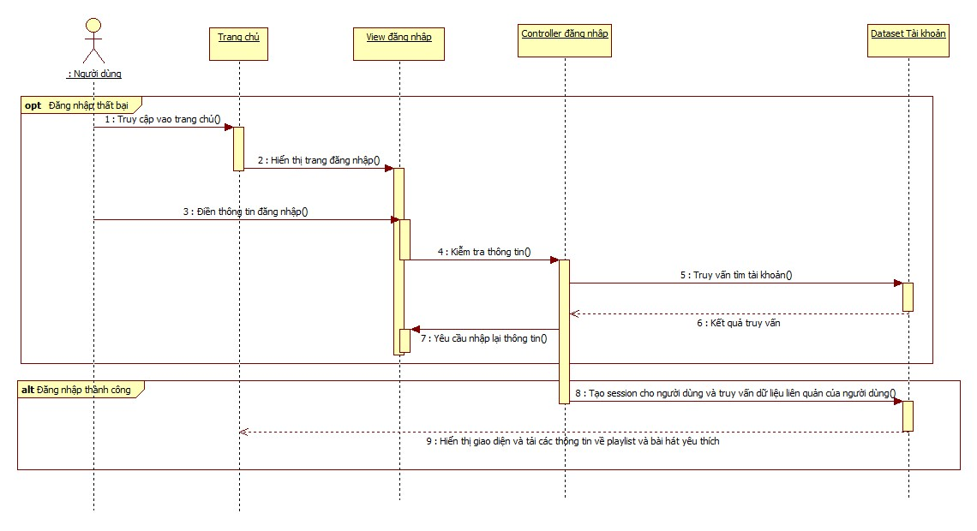

**Hình 2.11 Sở đồ tuần tự đăng nhập**

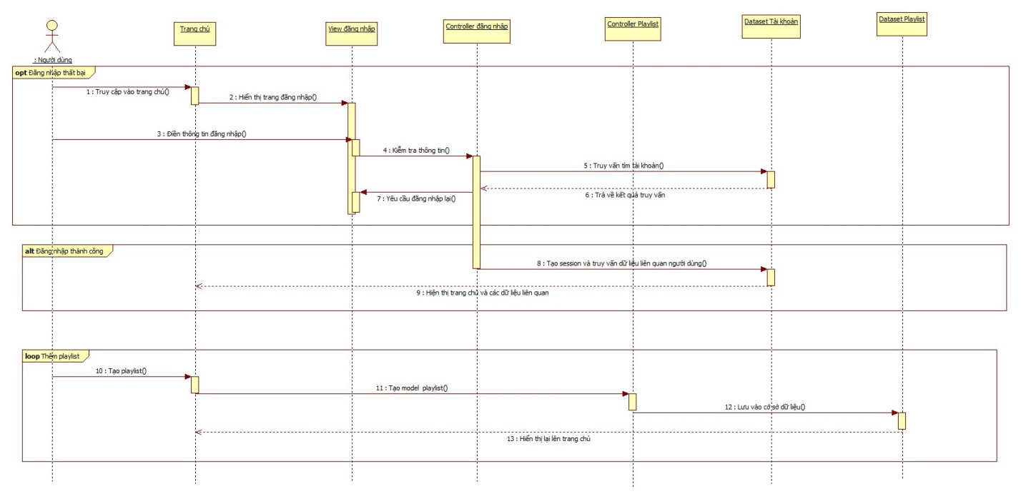

**Hình 2.12 Sở đồ tuần tự thêm playlist**

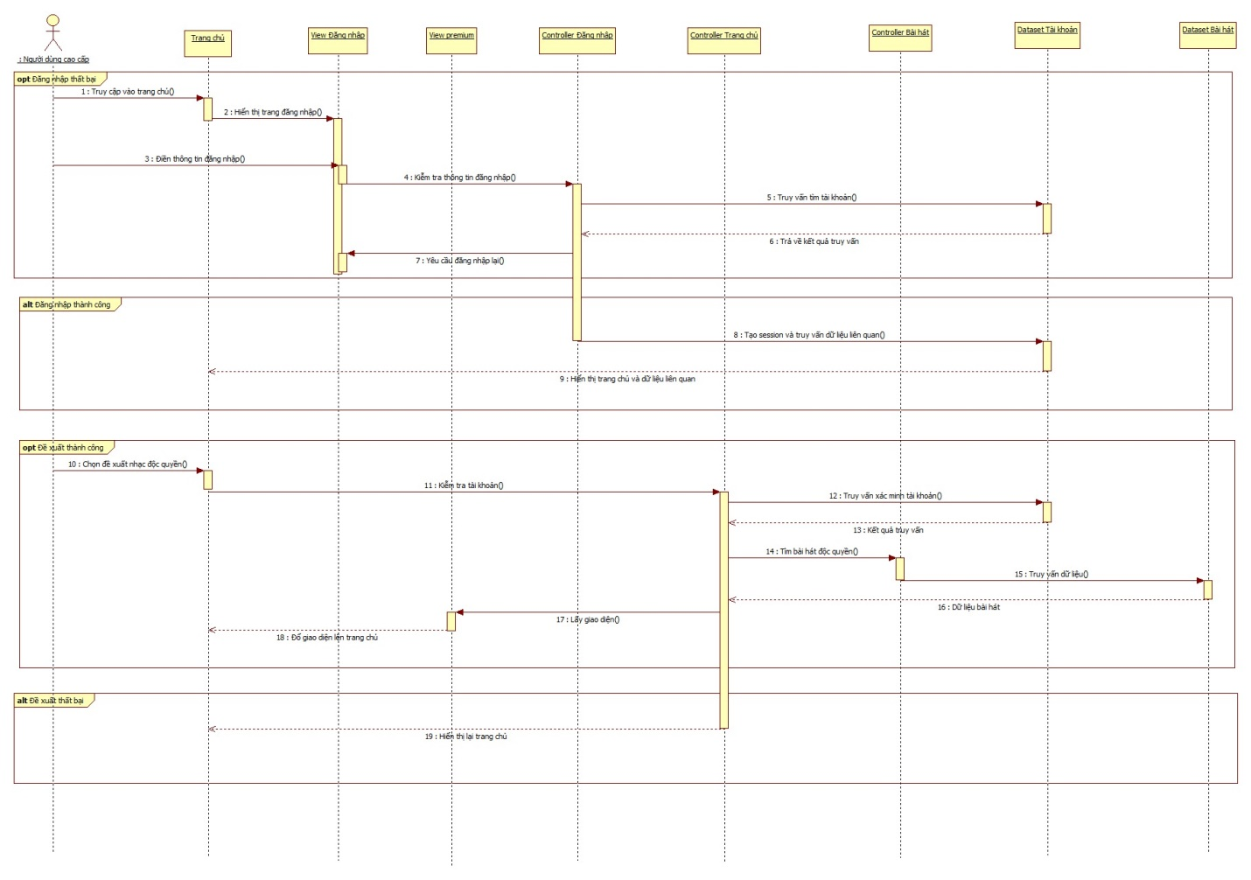

**Hình 2.13 Sở đồ tuần tự đề xuất nhạc độc quyền**

# THIẾT KẾ

## Cơ sở dữ liệu

**THELOA**I(*MaTheLoai*, TenTheLoai)

**NGHESI**(*MaNgheSi*, TenNgheSi, ThongTin ,AnhDaiDien, XacThuc, TaoLuc)

**NGUOIDUNG**(*MaNguoiDung*,TenNguoiDung, Email, XacNhanEmail, SDT, AnhDaiDien, Premium, HanPremium, XacThucHaiYeuTo, VaiTro, TaoLuc)

**THEODOI**(*MaNguoiTheoDoi ,MaNguoiBiTheoDoi*, VaoLuc)

**ALBUM**(*MaAlbum*, MaNgheSi, MaTheLoai, TieuDe, AnhBia, NgayPhatHanh)

**BAIHAT**(*MaBaiHat*, MaAlbum, MaNgheSi, MaTheLoai, TieuDe, FileAmThanh, ThoiLuong, LuotNghe, DocQuyen, HinhAnh)

**YEUTHICH(***MaNguoiDung, MaBaiHat*, TaoLuc)

**PLAYLIST**(*MaPlaylist*, MaNguoiDung, TieuDe, MoTa, CongKhai, TaoLuc, CapNhatLuc)

**BAIHATTRONGPLAYLIST***(MaPlaylist, MaBaiHat*, ViTri, ThemVaoLuc)

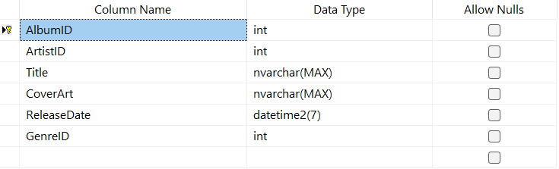

**Hình 3.1 Bảng Albums**

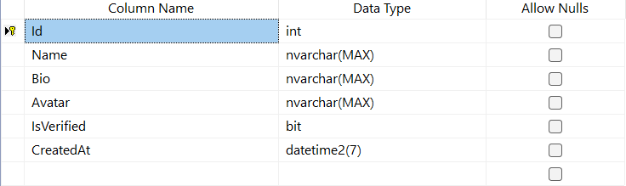

**Hình 3.2 Bảng Artists**

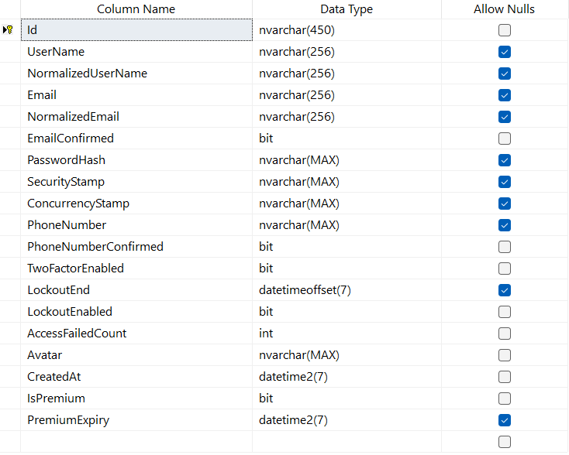 **Hình 3.3 Bảng Users**

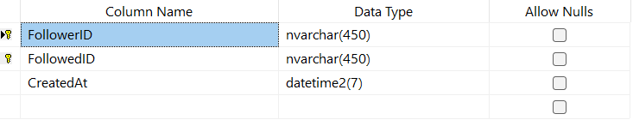

**Hình 3.4 Bảng Follows**

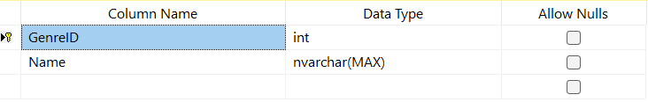 **Hình 3.5 Bảng Gernes**

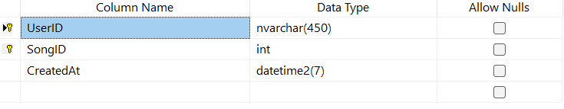 **Hình 3.6 Bảng Likes**

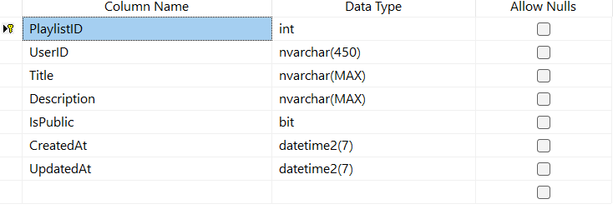 **Hình 3.7 Bảng Playlists**

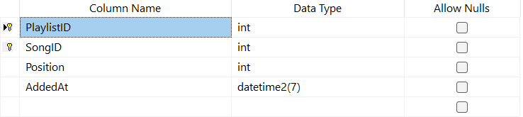 **Hình 3.8 Bảng PlaylistSóng**

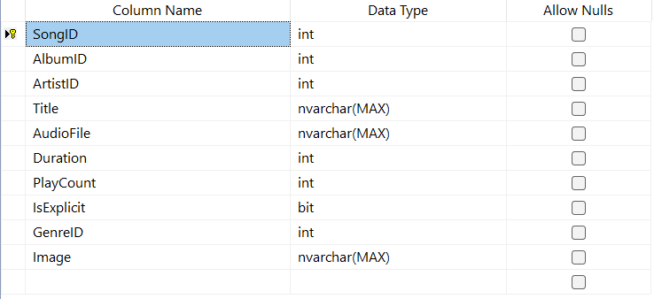 **Hình 3.9 Bảng Songs**

## Sơ đồ lớp

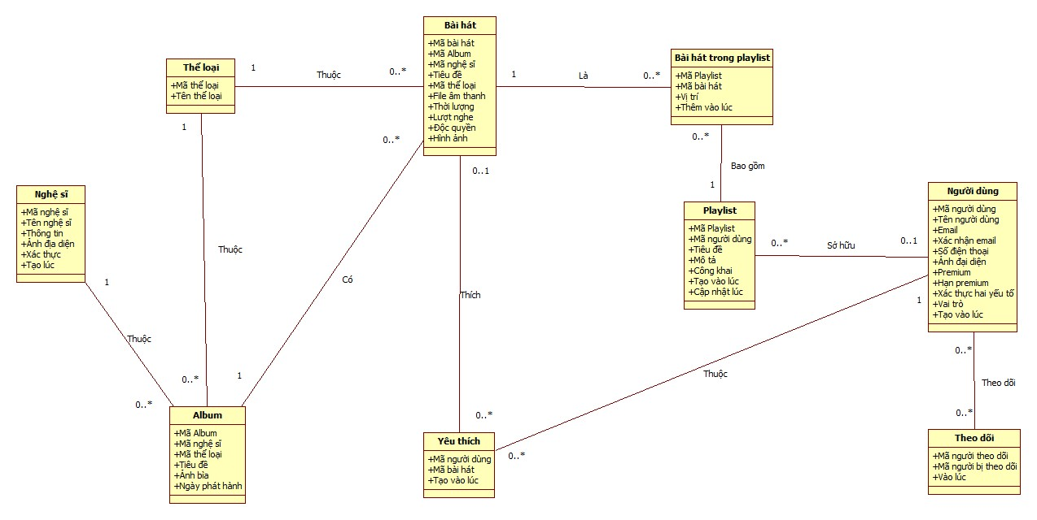

**Hình 3.10 Sơ đồ lớp**

## Sơ đồ quan hệ

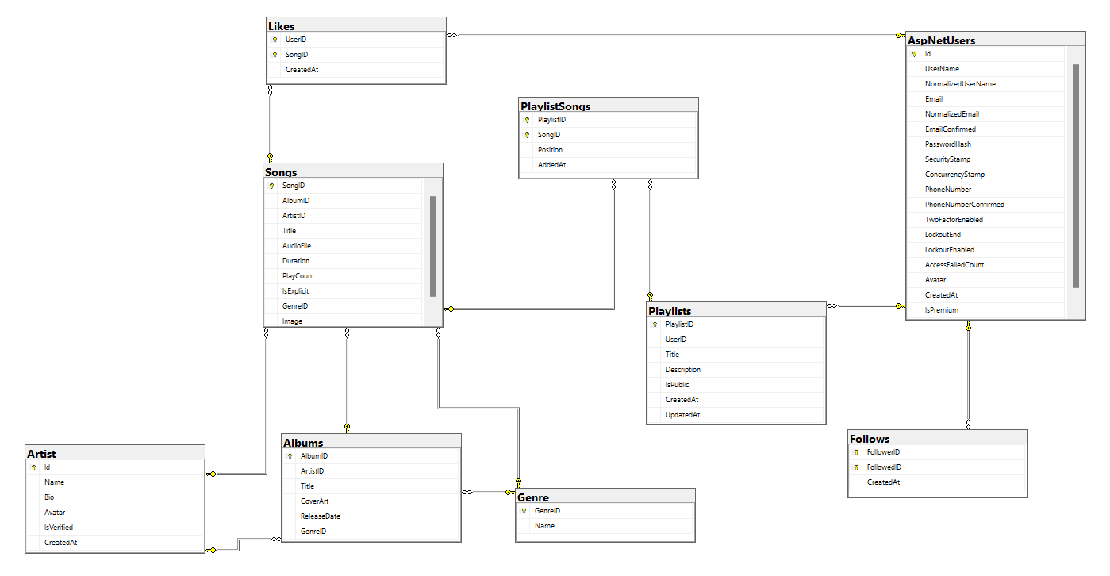 **Hình 3.11 Sơ đồ quan hệ cơ sở dữ liệu**

# CÀI ĐẶT

## Giao diện đăng nhập

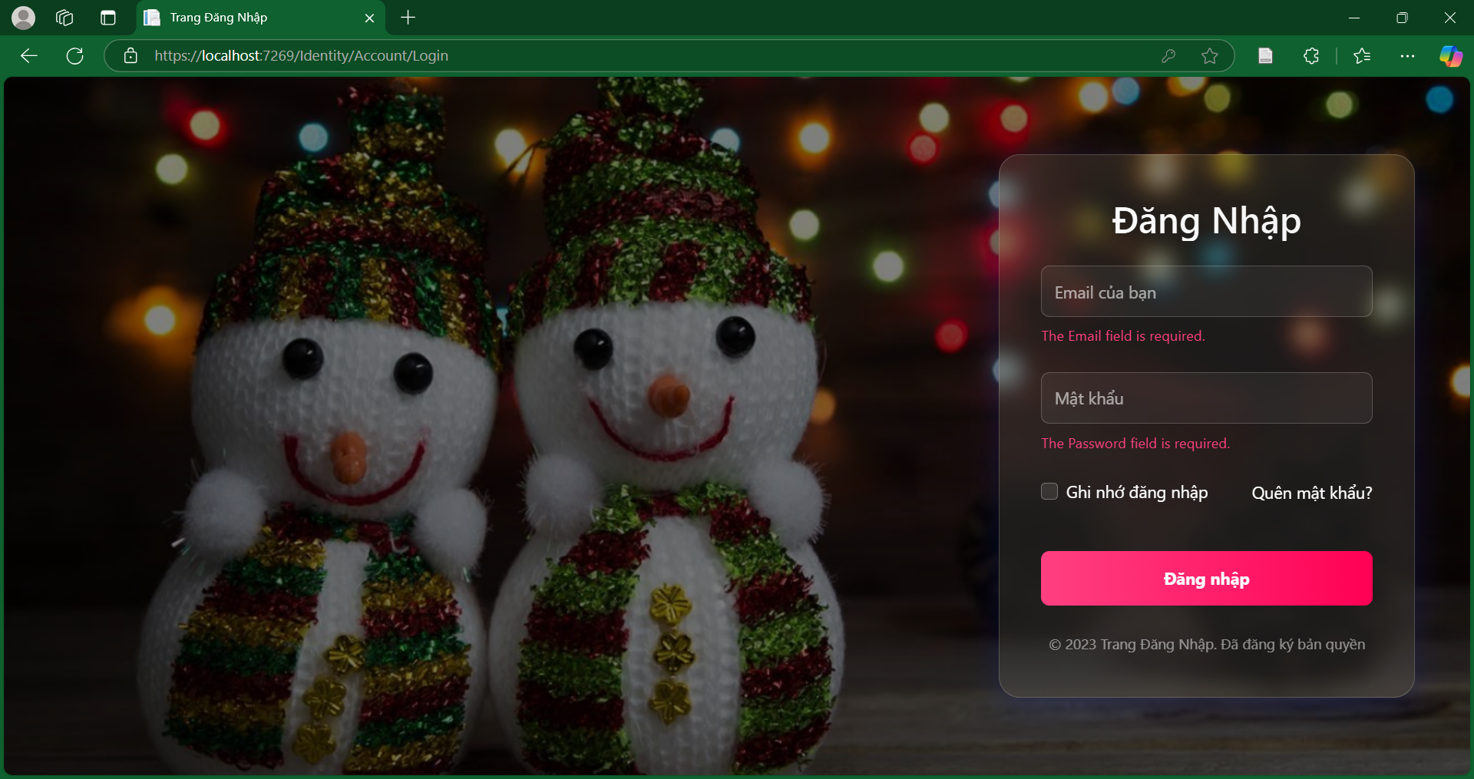

**Hình 4.1 Giao diện trang đăng nhập**

## Giao diện đăng ký

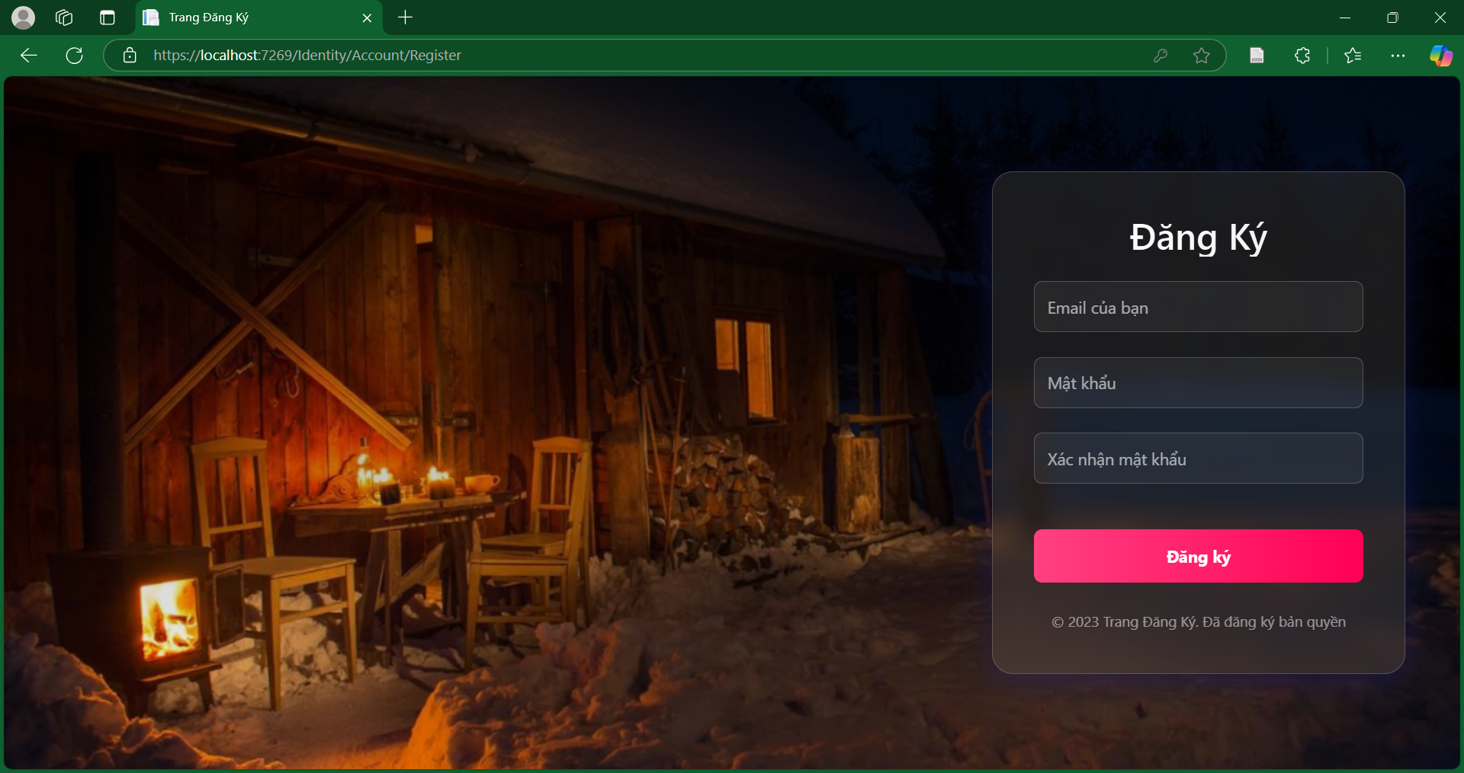**Hình 4.2 Giao diện trang đăng ký**

## Giao diện chính

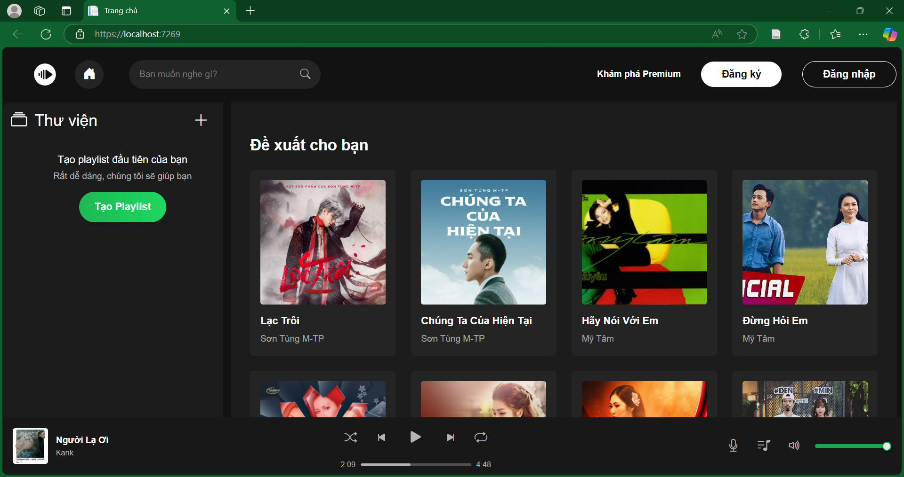

**Hình 4.3 Giao diện trang chủ**

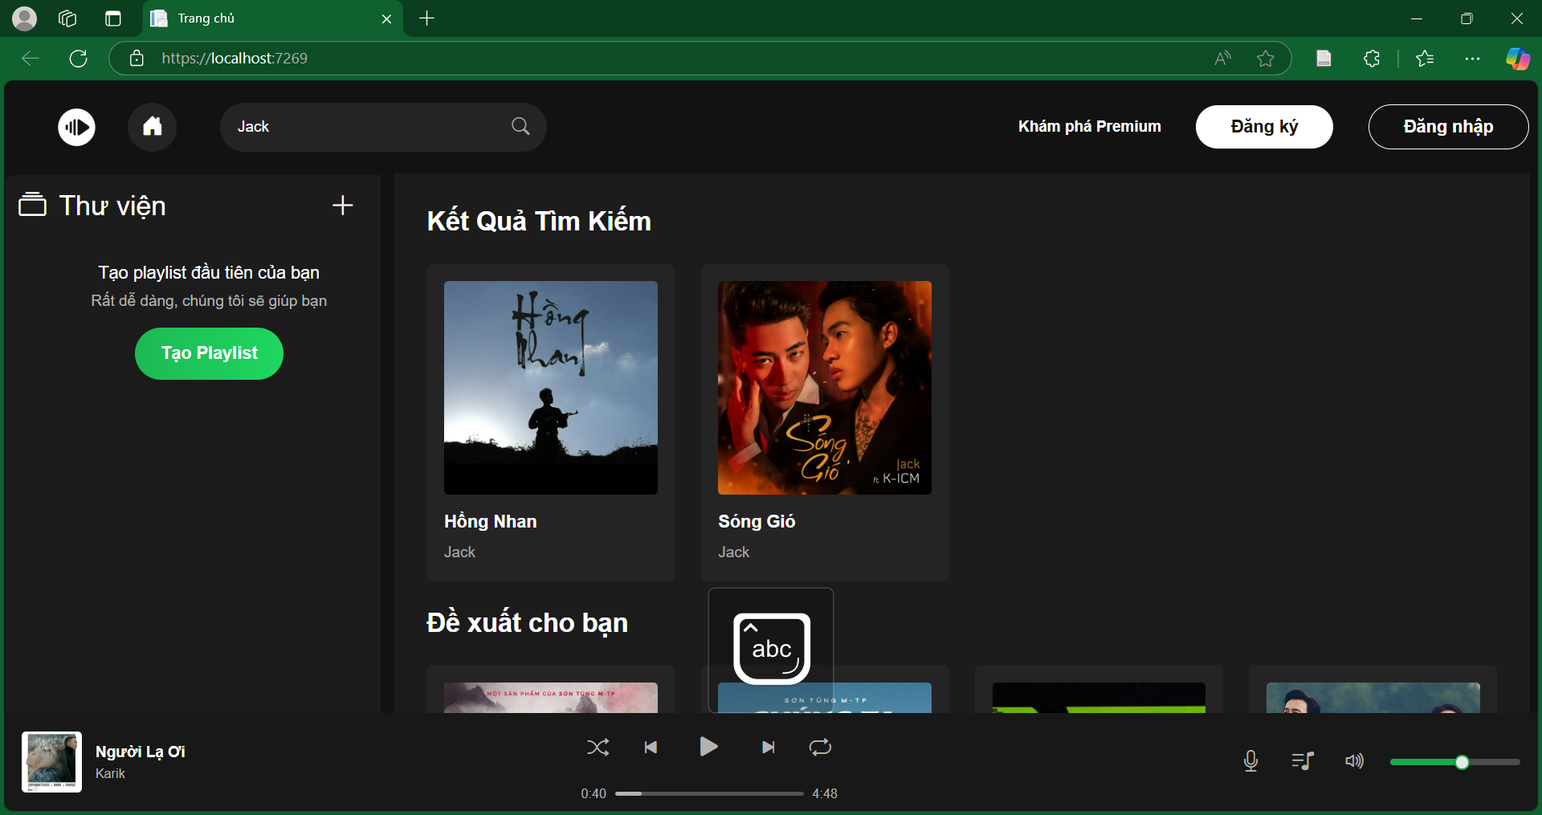

**Hình 4.4 Giao diện khi tìm kiếm**

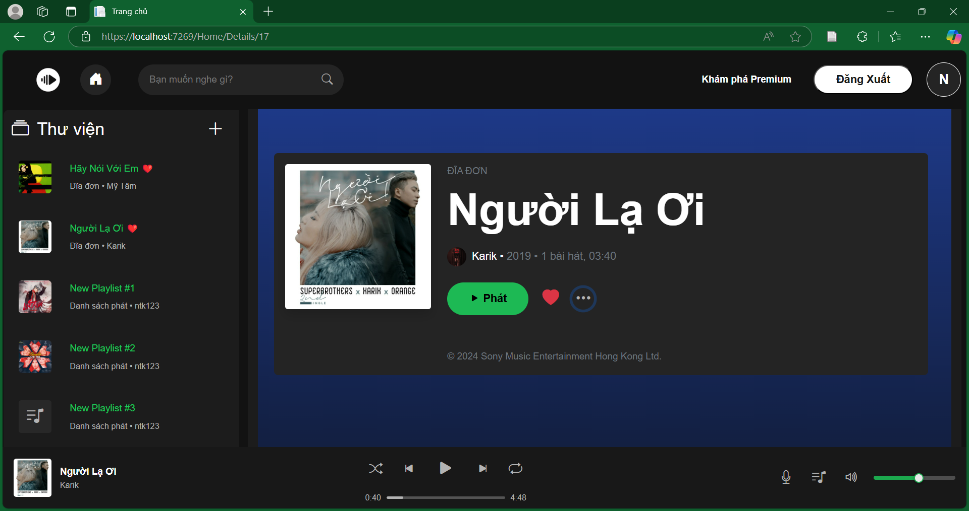

**Hình 4.5 Giao diện chi tiết bài hát**

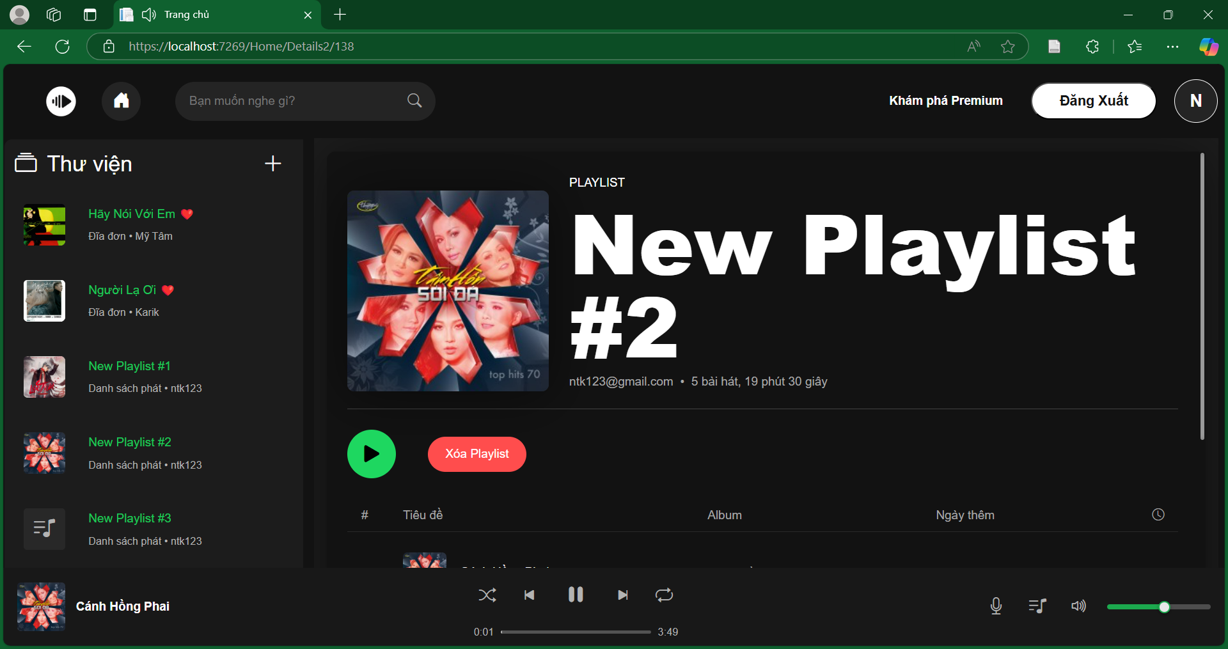

**Hình 4.6 Giao diện chi tiết playlist (1)**

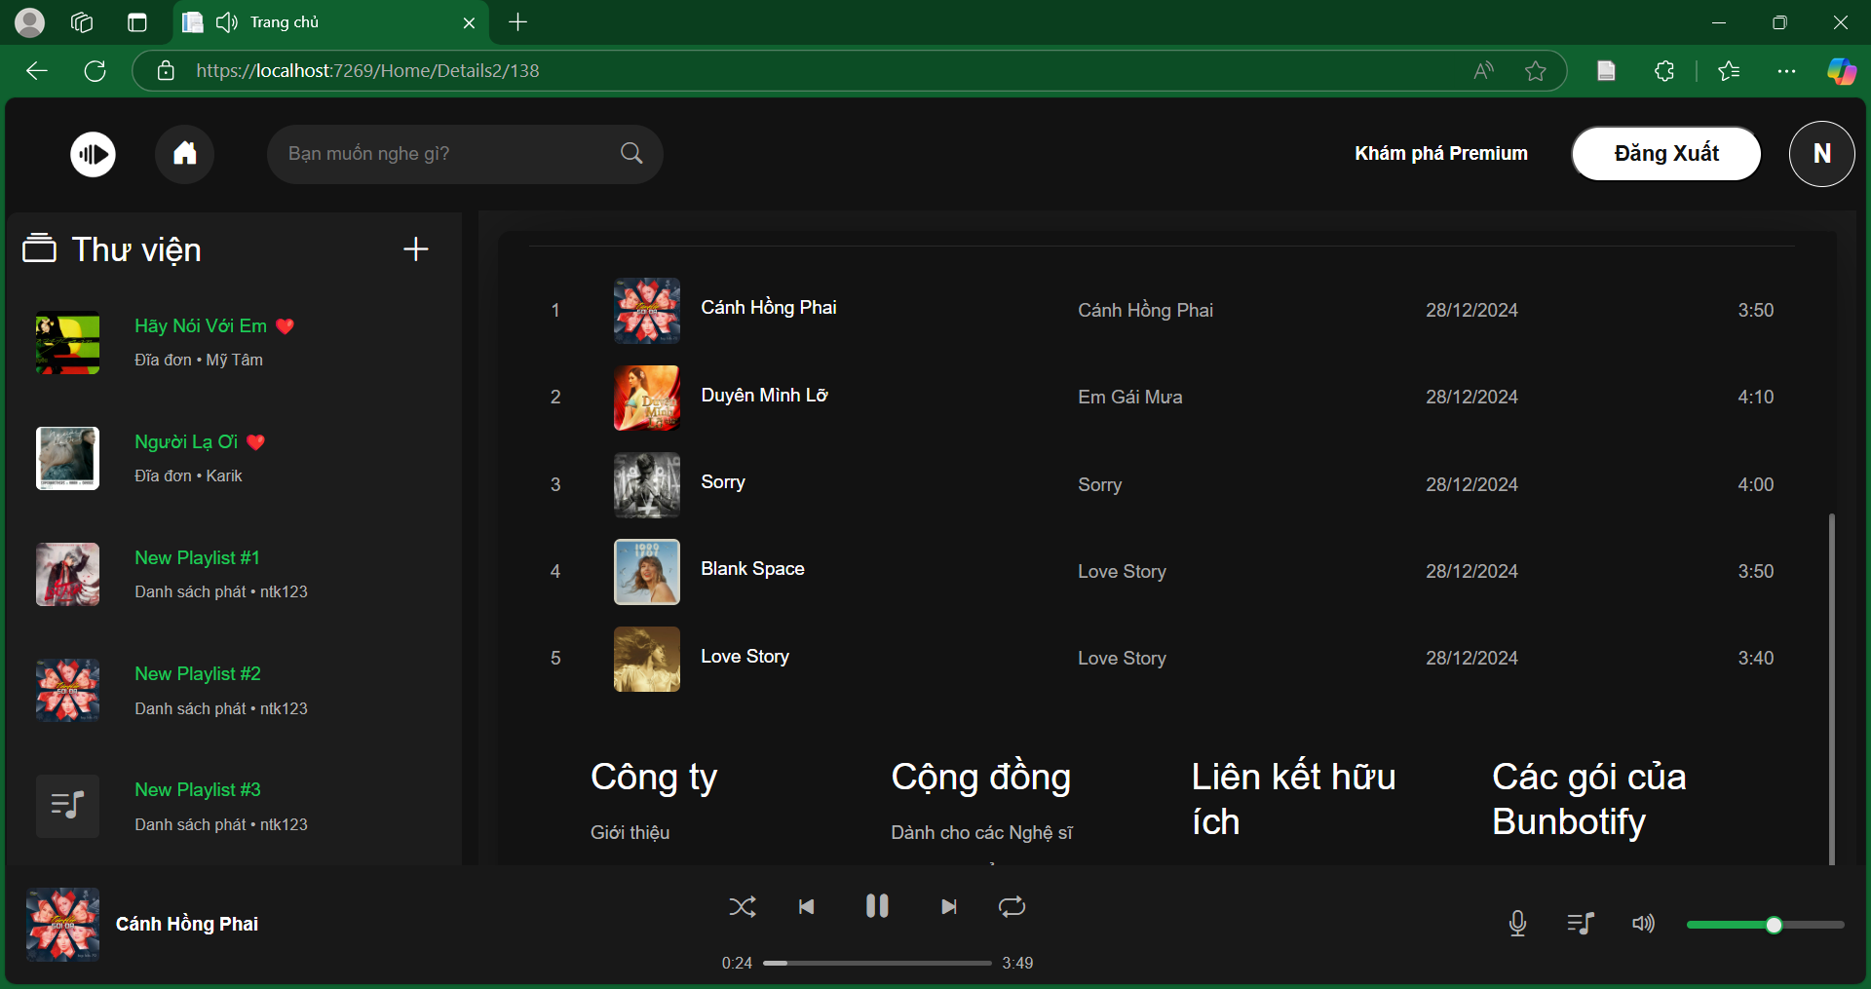

**Hình 4.7 Giao diện chi tiết playlist (2)**

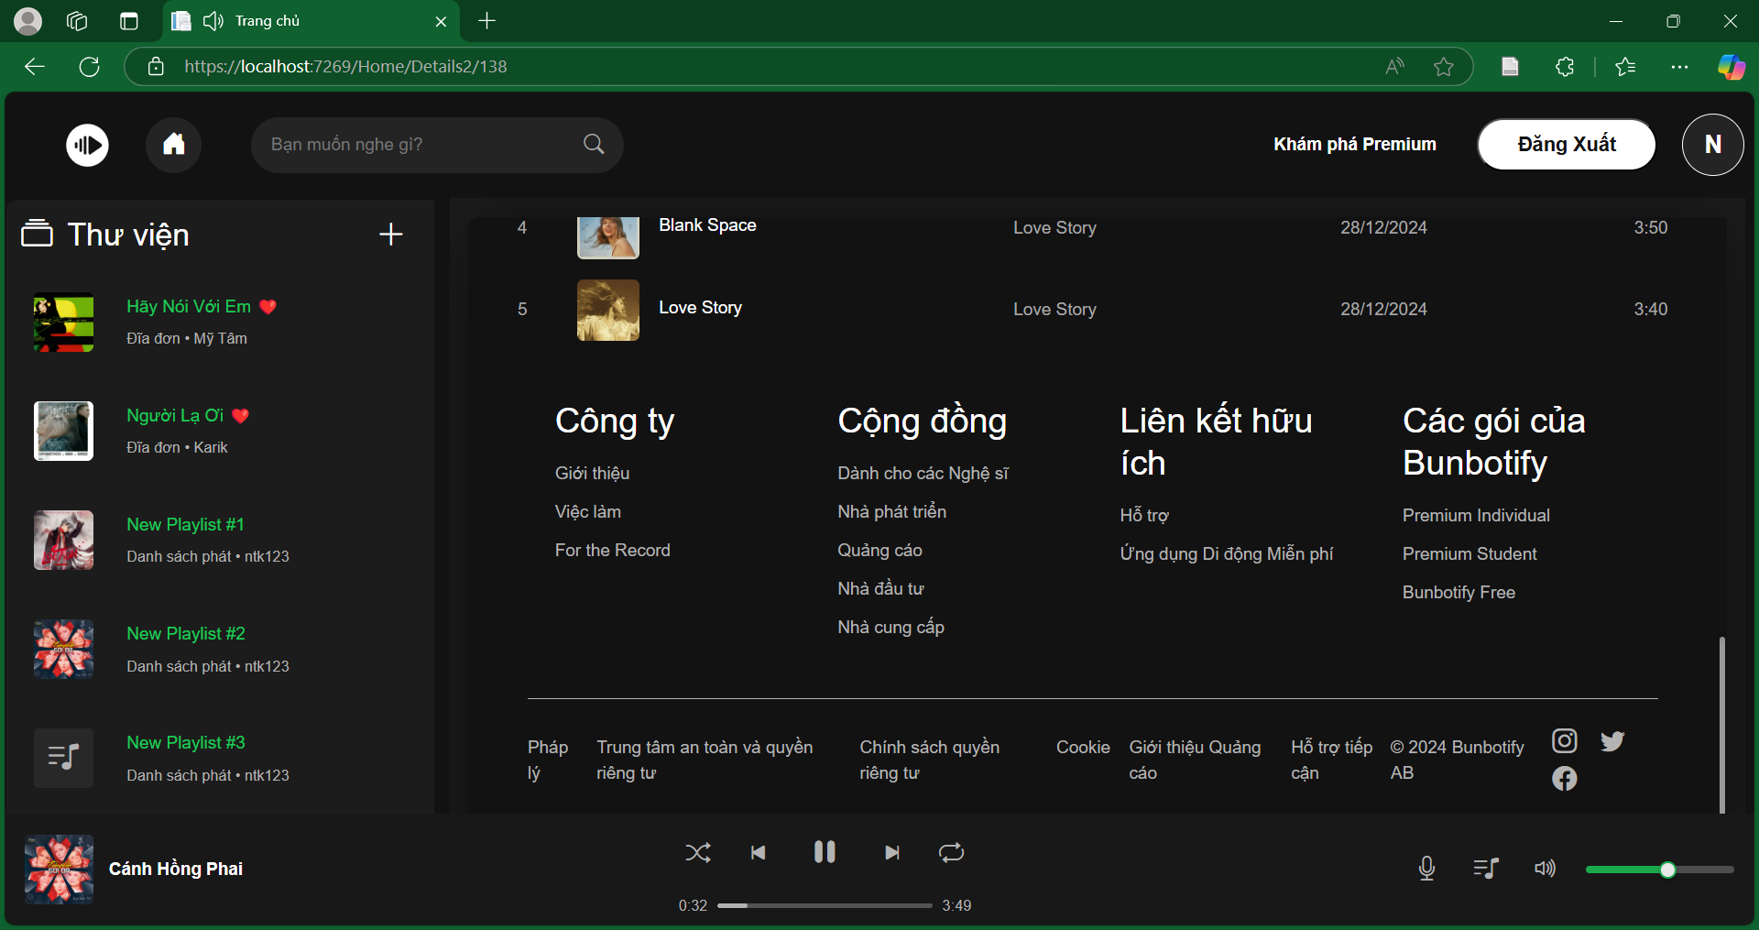

**Hình 4.8 Giao diện chi tiết playlist (3)**

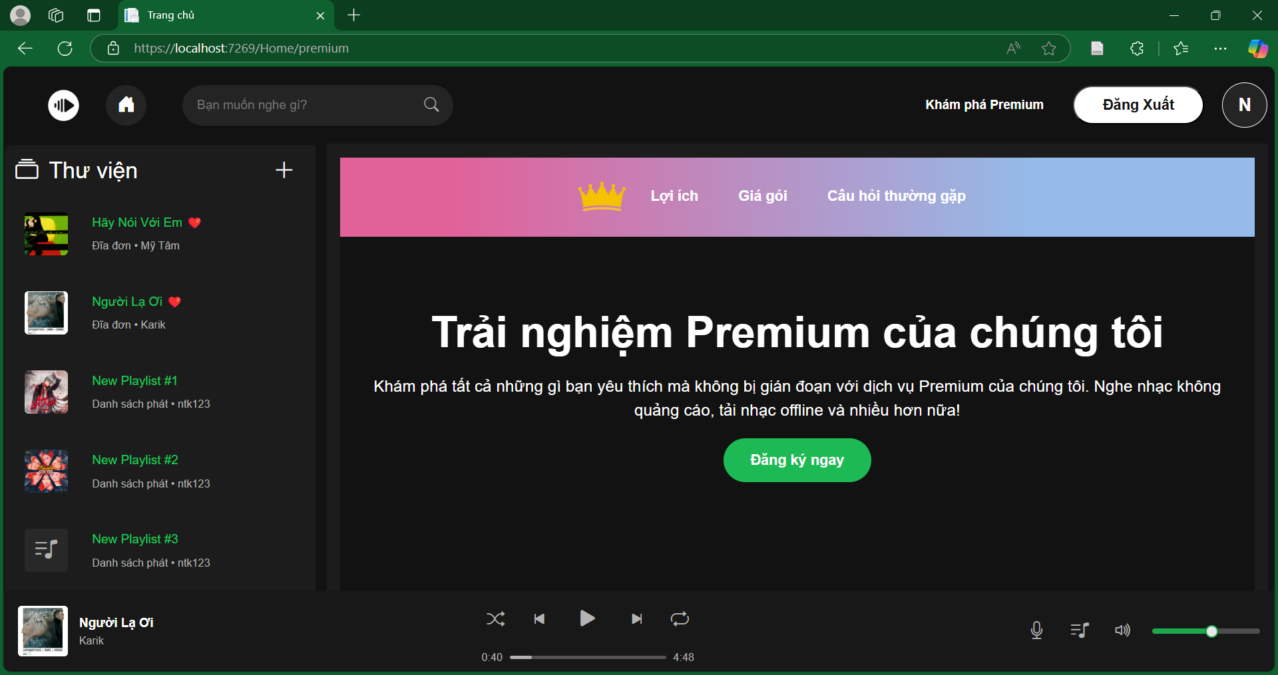

**Hình 4.9 Giao diện trang premium (1)**

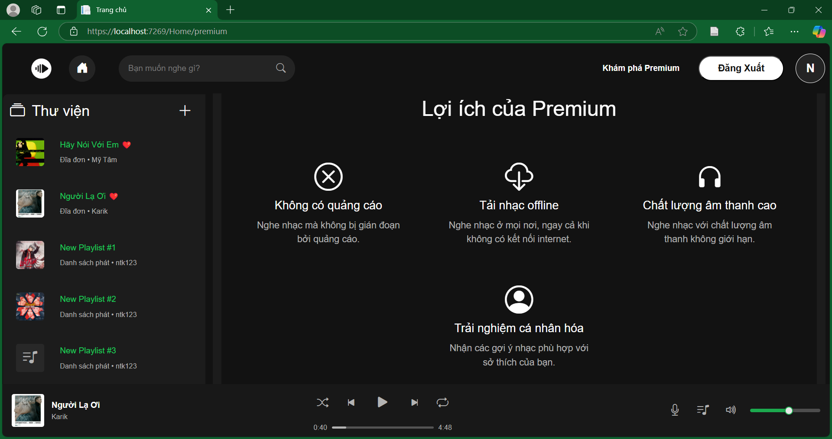

**Hình 4.10 Giao diện trang premium (2)**

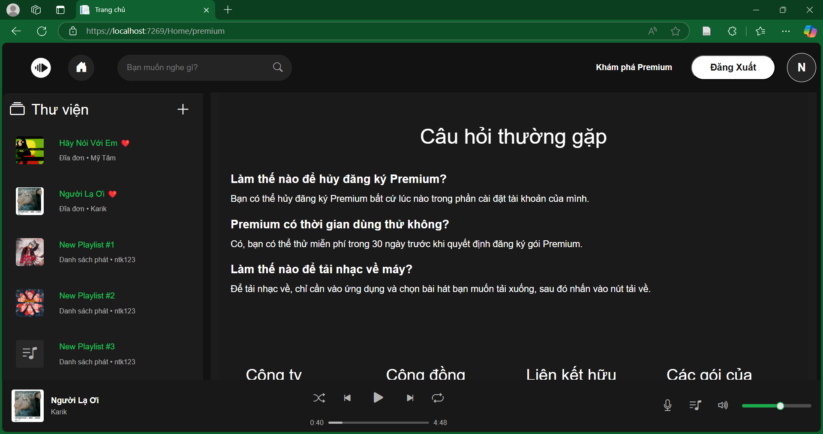

**Hình 4.11 Giao diện trang premium (3)**

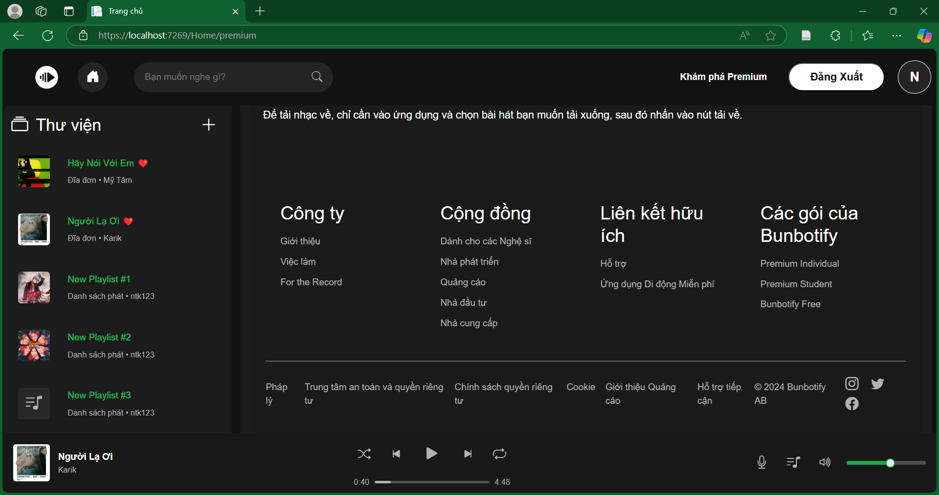

**Hình 4.12 Giao diện trang premium (4)**

## Giao diện trang quản lý

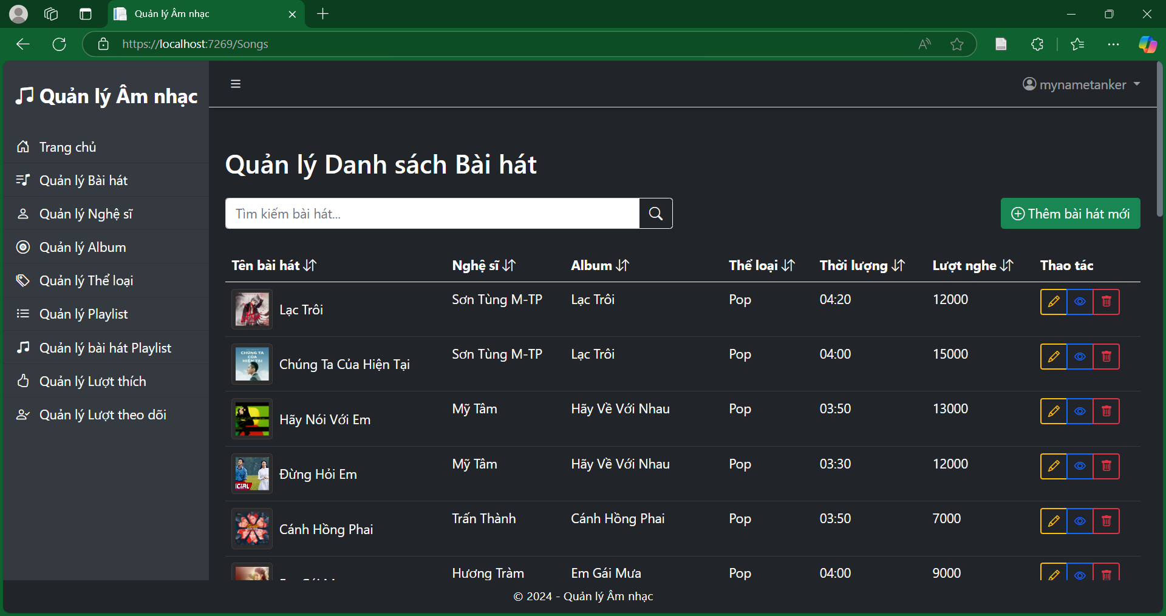

**Hình 4.13 Giao diện trang quản lý**

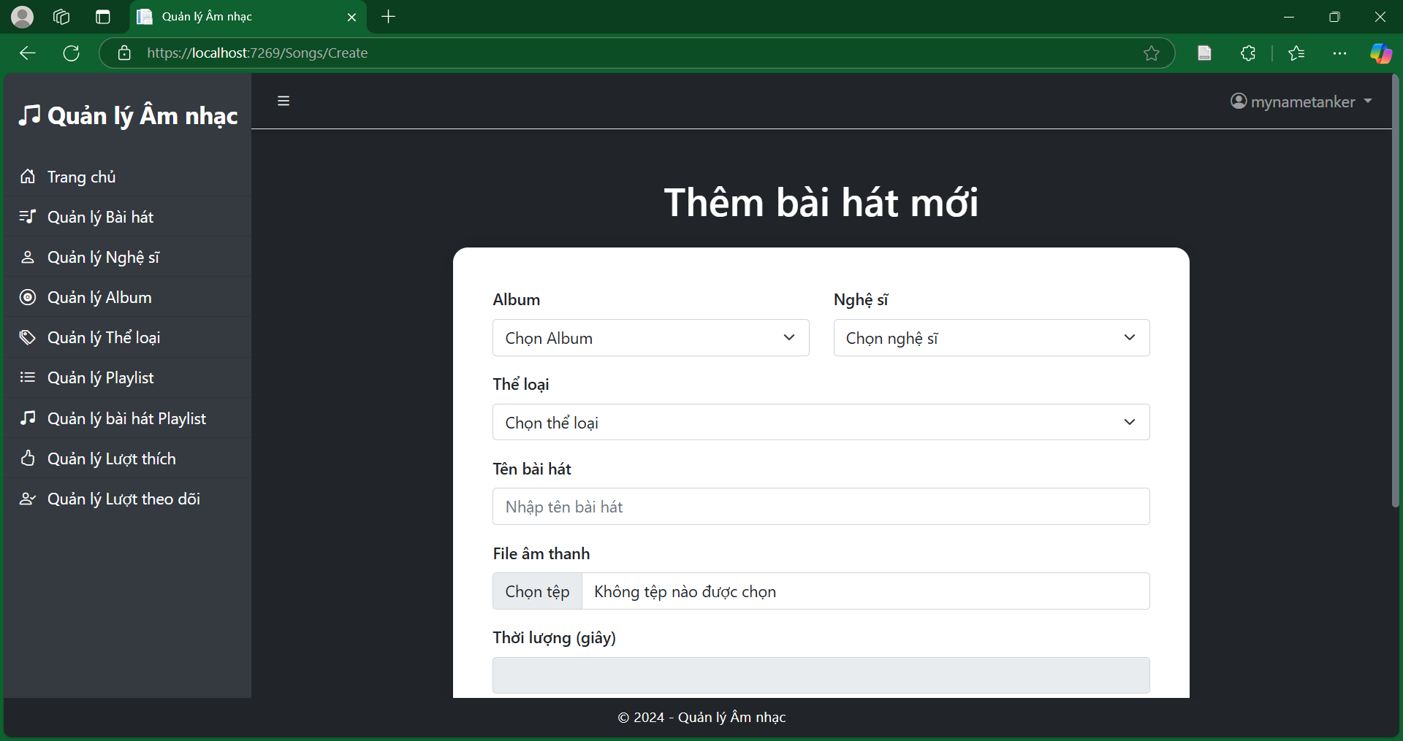

**Hình 4.14 Giao diện thêm bài hát (1)**

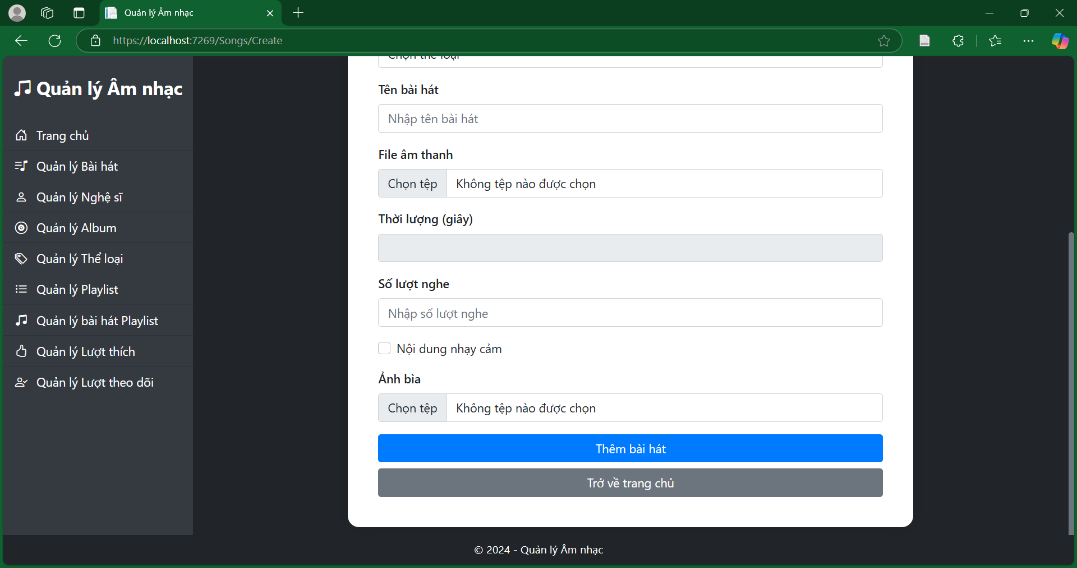

**Hình 4.15 Giao diện thêm bài hát (2)**

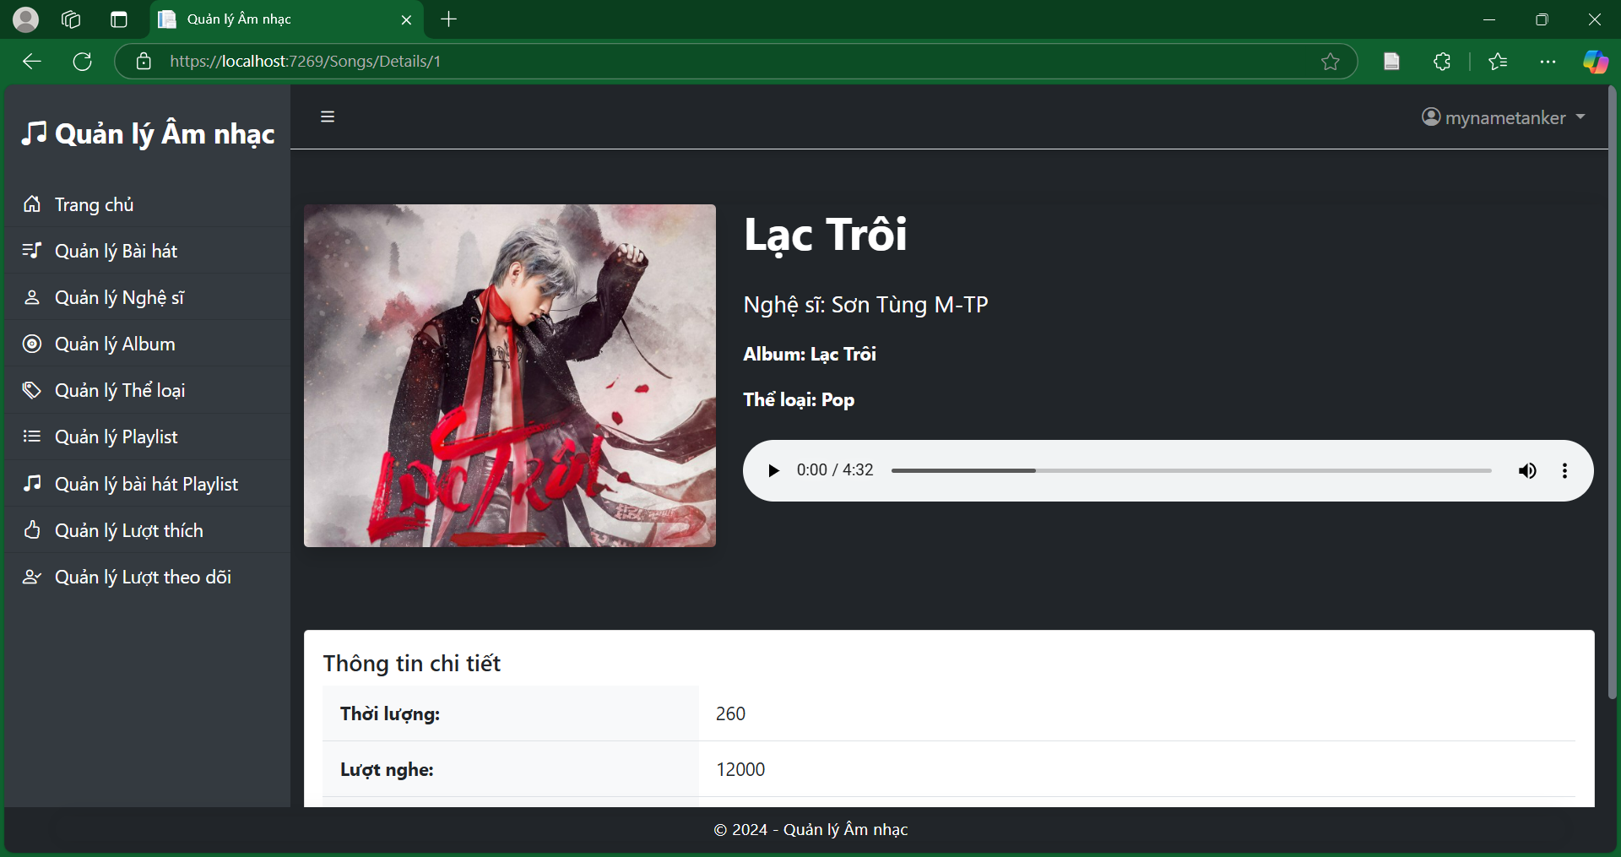

**Hình 4.16 Giao diện chi tiết bài hát (1)**

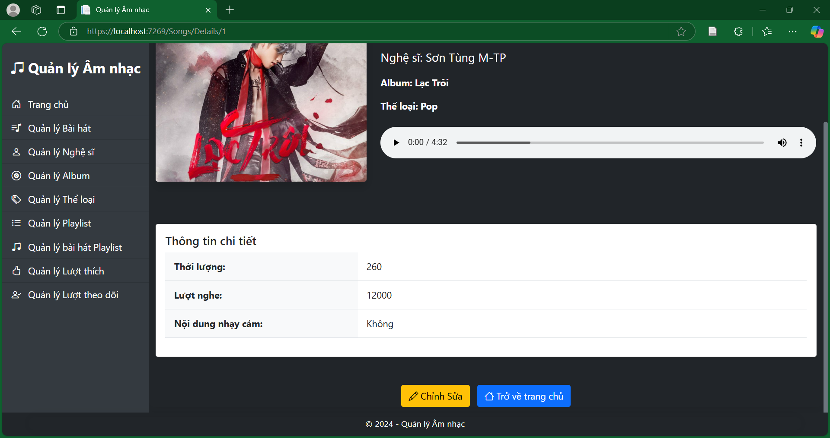

**Hình 4.17 Giao diện chi tiết bài hát (2)**

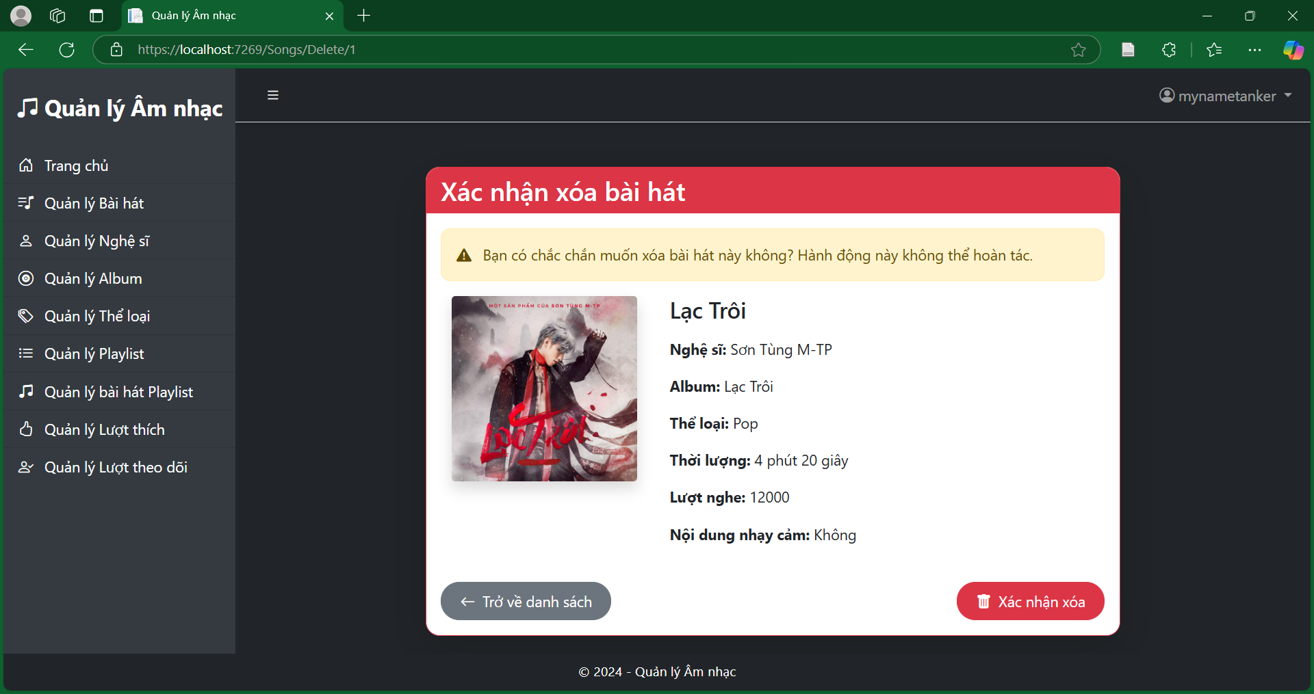

**Hình 4.18 Giao diện xóa bài hát**

# TỔNG KẾT

* **Ưu điểm:**

- Phần mềm thân thiện, dễ sử dụng, linh hoạt và thuận tiện cho người dùng.

- Cho phép người dùng truy cập và sử dụng các chức năng phần mềm ứng với quyền truy cập.

- Hỗ trợ nhiều chức năng phù hợp với nghiệp vụ tìm kiếm và phát nhạc, cho phép người dùng thêm, sửa, xoá, kiểm duyệt dễ dàng.

- Giúp công việc quản lí tiết kiệm được nhiều thời gian, công sức hơn quản lí bằng thủ công, làm việc trên giấy tờ.

* **Nhược điểm:**

- Do thời gian còn hạn chế nên còn một vài chức năng chưa hoàn thiện.

- Giao diện và chức năng còn thiếu tính chuyên nghiệp.

* **Hướng phát triển:**

- Cải thiện các chức năng chưa hoàn thiện.

- Cải thiện tính năng mag tính ràng buộc cao cho các nghiệp vụ xử lý và phù hợp với thực tế hơn.